**Universitatea Politehnica din București**

**Facultatea Știința și Ingineria Materialelor**

**Departamentul Știința Materialelor Metalice și Metalurgie Fizică**

**Specializarea Inginere Medicală**

LUCRARE DE LICENȚĂ

**Efectul tratamentelor pentru demineralizare aplicate structurilor dentare asupra proprietăților de suprafață**

|  |
| --- |
| **Coordonator științific:** |
| **Prof.Univ.Dr.Habil.Ing. Vasile Iulian ANTONIAC** |

**Absolvent:**

**Ovidiu – Constantin BĂCAN**

**Iulie 2015**

**Cuprins**

Capitolul 1. 4

Aspecte privind structura și compoziția țesuturilor dentare 4

1.1 Structura smalțului dentar 6

1.2. Structura dentinei 9

Capitolul 2 11

Aspecte privind fenomenele de adeziune 11

2.1. Aspecte generale privind adeziunea 11

2.2 Unghiul de contact 14

2.3 Fenomene de adeziune în stomatologie 15

2.3.1 Adeziunea la smalț 19

2.3.2 Adeziunea la dentină 22

Capitolul 3 28

Metode de modificare a țesuturilor dentare în vederea îmbunătățirii adeziunii 28

3.1Clasificarea sistemelor adezive dentare în funcție de perioada de elaborare. 28

3.2 Clasificarea după forma de prezentare și tehnica de lucru 33

3.3 Utilizarea diferitelor tipuri de adezivi pe smalțși dentină 37

3.3.1 Utilizarea adezivilor autogravanți pe smalț 37

3.3.2 Utilizarea adezivilor total etch pe smalț 39

3.3.3 Utilizarea adezivilor autogravanți pe dentină 40

3.3.4 Utilizarea adezivilor total etch pe dentină 43

3.4 Degradarea legăturii adezive 48

3.4.1 Degradarea rășinii adezive 48

3.4.2 Degradarea fibrelor de colagen 52

Capitolul 4 54

Materiale și metode 54

4.1 Obiectivul lucrării 54

4.2 Materiale utilizate 54

4.3 Realizarea gravajului acid 56

4.4. Metode și echipamente utilizate pentru caracterizarea și testarea eșantioanelor experimentale 57

4.4.1 Determinarea unghiului de contact 57

4.4.2 Microscopia electronica de baleiaj (SEM) 60

4.4.3. Microscopia de forta atomica (AFM) 61

Capitolul 5. 63

Rezultate experimentale 63

5.1. Determinarea unghiului de contact si a energiei libere de suprafata 63

5.2 Determinari de microscopie electronica de baleiaj 65

5.3 Determinari de microscopie de forta atomica 68

5.4 Investigarea efectului gravajului asupra interfetei dintre dentina si materialul de restaurare directa. 71

Capitolul 6. 72

Concluzii şi direcţii viitoare de cercetare 72

# Capitolul 1.

# Aspecte privind structura și compoziția țesuturilor dentare

Dinții sunt organe dure ale aparatului masticator, având rol și în vorbirea articulată. La om există două dentiții, una temporară (dentiția de lapte), care numără 20 de dinți și cea de-a doua, permanentă, 32 de dinți.

Dentiția temporară începe să apară după 6-8 luni și este completă în jurul vârstei de 2-3 ani. Dentiția permanentă apare între 6 și 13 ani, exceptând molarul III (măseaua de minte), care apare mai târziu (18-22 ani) sau deloc.

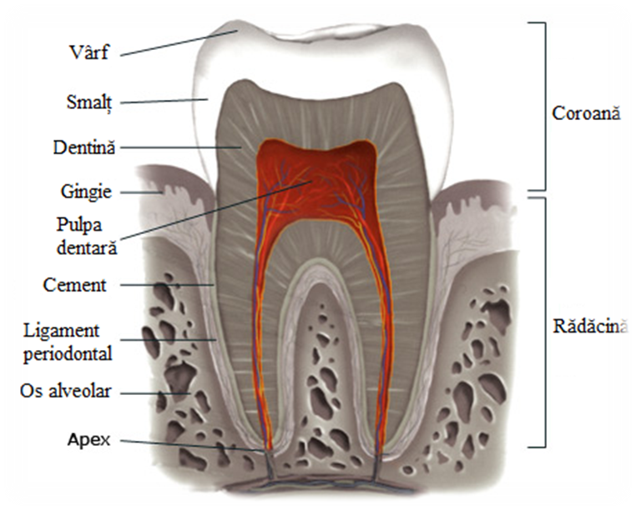

*Figura 1.1. Structura dentară*

După cum se observă în figura 1.1., un dinte are două părți: coroană și rădăcină. Coroana, de culoare albă, depășește alveola dentară, fiind vizibilă în cavitatea bucală. Rădăcina este inclusă în alveolă și poate fi unică, dublă sau triplă. Unică este la incisivi, canini și premolari, dublă sau triplă la molari. Colul este regiunea mai îngustă, situată între rădăcină și coroană. La nivelul colului se află inelul gingival (mijloc de fixare al dintelui).

În coroana dintelui se află camera pulpară, care la nivelul rădăcinii, se continuă cu canalul dentar (canal radicular).Cavitatea și canalul dentar conțin pulpa dintelui, care are în structura sa țesut conjunctiv, vase și nervi ce pătrund prin orificiul dentar de la vârful rădăcinii. În afara camerei pulpare și a canalului dentar, dinteleeste format dintr-un țesut calcificat, denumit dentină de culoare albă.

Dentina este un ţesut mineral (70-80%) distribuit într-o matrice de colagen, deci un nou compozit umplutură-polimer. Partea de umplutură conţine 90% fosfat tricalcic, 5% CaCO3, 2% Mg(PO)4 şi 3% floruri. Pulpa dentară conţine fibre de colagen, celule nervoase şi vase de sânge. Membrana periodontală fixează puternic rădăcina dintelui, care este format preponderent din fibre de colagen şi glicoproteine. Din toate analizele pe os şi dinte rezultă că dinţii se aseamănă cu osul, dar au un conţinut mineral mult mai ridicat faţă de cel organic.

La nivelul coroanei, dentina este dublată de un țesut dur, smalțul, iar la nivelul radăcinii de cement. Smalțul este cea mai dură structură a dintelui și are în compoziția sa fosfat de calciu, de magneziu, fluoruri de Na și K.

Din punct de vedere fizic, smalțul este țesutul cu cel mai înalt grad de mineralizare din organism, cu o duritate apreciată la 5-8 grade pe scara Mohs. Cea mai mare duritate se găsește în general în straturile profunde ale smalțului. De asemenea, gradul de mineralizare se accentuează cu vârsta.

Din punct de vedere chimic, smalțul este alcătuit din 95% substanțe minerale, 1% substanțe organice și 4% apa. Aproximativ 90% dintre substanțele minerale sunt alcătuite din fosfați de calciu, constituiți sub forma de hidroxiapatită, Ca10(PO)4(OH)2, o mică parte (3%) din fluoroapatită, Ca10(PO4)FOH, iar restul din carbonați, silicați, siliciu.

Ionii minerali care intră în combinațiile chimice ale acestor săruri pot fi într-o cantitate mai mare și sunt numiți constituenți majori: Ca, P, CO2, Na, Mg, Cl, sau într-o cantitate foarte mică, fiind numiți constituenți minori, cum sunt: F, Zn, Sb, Ba, W, Cu, Mn, Au, Ag, Cr, Co, Va.

Componenta organică a smalțului cuprinde circa 35-40% fracțiuni insolubile reprezentate de aminoacizi, structurate în lanțuri polipeptidice, asemănătoare prin unele caractere colagenului, iar prin altele keratinei. Restul de 60-65% din substanța organică este reprezentată de fracțiuni solubile alcătuite din proteine solubile, peptide, acid citric, glicoproteine.

Cementul dur este de natură osoasă și face parte din mijloacele de susținere ale dintelui Structura cementului este foarte asemanătoare cu a osului.

Dentina este un ţesut mineral (70-80%) distribuit într-o matrice de colagen, deci un nou compozit umplutură-polimer. Partea de umplutură conţine 90% fosfat tricalcic, 5% CaCO3, 2% Mg(PO)4 şi 3% floruri. Pulpa dentară conţine fibre de colagen, celule nervoase şi vase de sânge. Membrana periodontală fixează puternic rădăcina dintelui, care este format preponderent din fibre de colagen şi glicoproteine. Din toate analizele pe os şi dinte rezultă că dinţii se aseamănă cu osul, dar au un conţinut mineral mult mai ridicat faţă de cel organic.

Proprietăţile dinţilor depind de umiditate, tipul efortului aplicat (compresie, tracţiune) şi modul de aplicare al acestuia (static, dinamic). Astfel proba uscată are modulul de elasticitate E şi rezistenţa la compresie RC mai mari, respectiv tenacitatea şi deformarea la rupere mai mici, comparativ cu cea umedă.

Vascularizația dinților este asigurată de arterele alveolare, ramuri din artera maxilară internă. Sângele venos ajunge în vena maxilară. Limfaticele dinților ajung în final în ganclionii submandibulari și cervicali. Inervația dinților este asigurată de nervul trigemen ( pentru dinții superiori n. maxilar, iar pentru dinții inferiori n. mandibular) [1].

## 1.1. Structura smalțului dentar

Smalțul dentar este cel mai dur țesut din corpul omenesc, având o duritate comparabilă cu cea a geamului și fiind foarte rezistent la uzură și oboseală. Smalțul uman este format din celule așezate într-o structură spațială și temporară bine definită care conferă forma generală a dintelui. Celulele ce alcătuiesc smalțul se dezvoltă din țesut epitelial în timpul dezvoltării fătului. În timpul acestui proces, o rețea extracelulară de colagen este creată din celulele epiteliale. Astfel celulele epiteliale încep să se alungească și să se transforme în ameoblaste iar celulele mezenchimale sunt transformate în odontoblaste. Alungirea celulelor ameoblaste în comparație cu cele odontoblaste duce la crearea de punți în rețeaua de colagen care mai târziu vor deveni îmbinarea dintre dentină și smalț.

Ameoblastele sunt aranjate într-o matrice suprapusă, fiecare celulă are o prelungire care se extinde între vecini (figura 1.2). Odată aliniate cu vecinii ameoblastele încep să se maturizeze și să se așeze în structura smalțului. Maturizarea începe de la marginea dintelui și se propagă spre interior. Ultima parte a smalțului care se formează este cea aproape de granița cu dentina. Ameoblastele cele mai apropiate de interfața cu dentina încep să excrete proteine, acestea sunt șabloanele pentru formarea fosfatului de calciu iar odată cu maturizarea, panglici de hidroxiapatită densă. În acest proces fiecare ameoblast va crea o prismă de smalț de aproximativ 5 μm în diametru.

Deoarece conturul prismelor nu este identic, între pereții lor nu se realizează un contact intim, apărând spații de formă neregulată si de aspect mai întunecat decât al corpului prismei. Aceste spații reprezintă zone de substanță organică, fiind cunoscute sub denumirea de substanță interprismatică.

Atunci când apare o forță care produce o fisură, aceasta se va propaga preferențial prin substanță interprismatică, ocolind prisma.

Substanța organică este însă grupată mai abundent într-o serie de formațiuni particulare smalțului: lamele, smocuri și fusuri.

Lamelele reprezintă fie prisme de smalț nemineralizate, fie substanță organică interprismatică cu un grad mai redus de mineralizare. Acestea străbat întreaga grosime a smalțului de la suprafață până la dentină, pătrunzând și în aceasta. Localizarea lor este variabilă, cel mai des putând fi observate în smalțul cervical sau în dreptul gropițelor de pe suprafețele ocluzale.

Smocurile smalțului sunt formațiuni organice mult mai slab mineralizate decât prismele, cu aspect de smocuri de iarbă, având forma unui mănunchi de lamele ramificate și ondulate, care încep de la limita smalț-dentină și ajung până la aproximativ 1/3 din grosimea internă a smalțului.

Fusurile smalțului reprezintă tot zone de material organic cu deficit de mineralizare, fusiforme, localizate în treimea internă a smalțului, în vecinătatea dentinei. Se consideră că fusurile sunt prelungiri ale fibrelor Tomes în smalț.

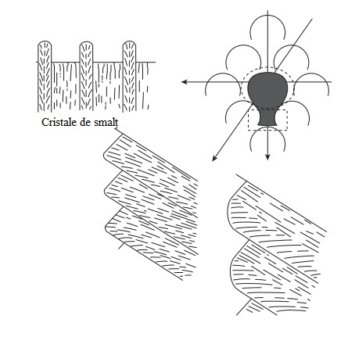

*Figura 1.2. Aranjarea ameobastelor.*

Rezistența la rupere a smalțului este mai mică atunci când solicitarea este efectuată perpendicular pe direcția prismelor ( 11,4± 6,3 MPa) decât cazul în care forța este aplicată paralel (24,7 ± 9,6 MPa). Când se efectuează gravaj acid, rezistența la forfecare a adezivului aplicat în direcția prismelor este cu aproximativ 40% mai mare decât atunci când adezivul este aplicat paralel cu direcția prismelor. Cu toate acestea, adezivii autogravanți, care nu prezintă o etapă separată de gravare, nu prezintă diferențe relevante asupra rezistenței la rupere în funcție de orientarea prismelor de smalț. [2]

Depunerea smalțului de către celulele ameloblaste se realizează cu o viteză de aproximativ 4 μm pe zi. Dacă un ameloblast ar migra direct către suprafața smalțului, cel mai scurt timp în care va ajunge la dimensiunea exterioară de 1.2mm ar fi de 300 zile, dar se observă faptul că ameloblastele nu se deplasează direct și radial de la interfața cu dentina către suprafață, așadar este nevoie de mai mult timp pentru dezvoltarea smalțului dintelui permanent. Smalțul molarilor variază în grosime de la 1,2 la 1,7 mm crescând de la primul molar către cel de al treilea și fiind ușor mai gros în cazul femeilor. Grosimea smalțului în cazul unui incisiv este de aproximativ 1.3 mm. Odată ce un ameloblast ajunge la suprafața smalțului își schimbă forma în una cubică și moare. Ce semnal controlează acest proces nu este cunoscut încă. Calcifierea smalțului în formare apare gradual și continuă dealungul timpului, chiar și după ce dintele a erupt în cavitatea bucală. Acest fapt face ca dintele să fie sensibil la decalcifiere pentru mai mult de un an de la erupție.

Proprietățile prismei de smalț și cum se schimbă acestea în funcție de orientare au fost studiate intensiv. Smalțul are cea mai mare duritate de-alungul axei centrale a prismei, datorită alinierii cristalelor de hidroxiapatită. Acest fapt reprezintă baza rezistenței la uzare a suprafeței smalțului. Duritatea mărită este probabil atribuită așezării paralele a prismelor de smalț pe suprafețe extinse, o așezare observabilă după gravajul acid al smalțului. Smalțul se schimbă odată cu vârsta, devenind mai dur la suprafață dar nu și la interfața cu dentina.[2]

## 1.2. Structura dentinei

O rețea de canalicule străbate, radiar, dentina dinspre pulpă spre periferie. Canaliculele conțin în interior un lichid denumit limfă dentinară, aceasta fiind de fapt un lichid saturat în ioni de calciu și fosfat, care se află la o presiune de aproximativ 25-30 mm Hg în interiorul camerei pulpare.

Canaliculele dentinare sunt delimitate de un strat de dentină hipermineralizată, săracă în colagen, denumită dentină pericanaliculară. În interiorul canaliculului, dentina pericanaliculară este acoperită de o structură fibroasă organică, denumită lamina limitans.

Canaliculele au o direcție convergentă de la joncțiunea amelo-dentinară (JAD) spre pulpă. Ele au forma unui con invers, având diametrul mic, de aproximativ 0,6-0,8µm, la nivelul JAD, și diametrul mare, de aproximativ 2,5-3µm la nivelul pulpei.

Au fost descrise trei tipuri de canalicule dentinare. Canaliculele dentinare mari, sunt cele care străbat dentina de la JAD la camera pulpară, și din care se desprind canalicule dentinare fine, care le părăsesc pe cele mari la un unghi de aproximativ 450 și au un diametru de 0,3-0,7µm, și microcanaliculele, care se desprind din canaliculele dentinare mari la un unghi de 900 și care au diametru de 0,05-0,1µm.

Canaliculele sunt separate de dentina intercanaliculară, care este mai puțin mineralizată și mai bogată în fibre de colagen.Odata cu vârsta, dentina primară este înlocuită cu o dentină sclerotică, care apare ca un răspuns la diverse iritații de natură mecanică, fizică sau chimică. Aceasta se caracterizează printr-o mineralizare crescută, realizată prin apoziție de dentina pericanaliculară și prin depunerea unor cristale minerale (în mare parte whitlockite) în lumenul canaliculelor.

Detritusul dentinar este un strat granular de reziduri dentinare, cu o rețea tridimensională de canalicule interconectate, rezultat în urma unei acțiuni de prelucrare mecanică a suprafeței dentinare. Acțiunea mecanică a instrumentelor generează energie termică și forțe de forfecare care duc la o adeziune a detritusului la substratul subdiacent care face dificilă îndepărtarea sa prin spălare.

Compoziția acestuia reflectă compoziția dentinei din care a rezultat. Astfel, în dentina superficială, are o compoziție apropiată de cea a dentinei intertubulare, iar în dentina profundă vaavea un grad mai redus de mineralizare. De asemenea, detritusul dentinar rezultat din țesuturi afectate de carie conține colagen denaturat de acțiunea proteolitică a enzimelor din bacteriile cariogene și whitlockite.

Grosimea acestuia este de 0,5-5µm, și trimite în interiorul canaliculelor dentinare niște prelungiri. Prezența detritusului dentinar și a prelungirilor acestuia la suprafața dentinară, reduce permebilitatea acesteia cu până la 86%. Detritusul dentinar însă este un strat poros, străbătut de numeroase canalicule interconectate între ele, care permit trecerea fluidelor, dentinare sau externe.

Grosimea este influențată de modul de preparare. Astfel, cel mai subțire detritus dentinar este realizat de către frezele metalice [3]. Acesta are o structură fibroasă, spredeosebire de cel produs de frezele diamantate, care are o structură granulară. Detritusul produs de frezele metalice este alcătuit din fibre intacte de colagen, și din această cauză este mult mai greu dizolvat de către acidul fosforic sau monomerii acizi ai adezivilor autogravanți, putând influența infiltrarea rășinilor adezive [4].

# Capitolul 2

# Aspecte privind fenomenele de adeziune

## 2.1. Aspecte generale privind adeziunea

Conceptul de adeziune nu este unul specific stomatologiei, el fiind întalnit ca principiu în foarte multe alte domenii, ceea ce probabil a făcut ca, la un moment dat, el să fie preluat şi utilizat şi în medicina dentară, datorită beneficiilor incontestabile pe care le poate oferi.

În studiul fenomenului de adeziune se utilizează următorii termeni: adeziune, coeziune, aderent, adeziv, interfață.

*Adeziunea*: starea în care două suprafeţe sunt menţinute laolaltă de forţe interfaciale, care pot fi de natură chimică sau/şi mecanică.

*Coeziunea*: fenomenul prin care particulele aceleiaşi substanţe sunt menţinute împreună datorită forţelor de atracţie intermoleculară.

*Aderent*: substratul pe care se aplică un adeziv.Suprafeţele de smalţ, dentină, cement, cele polimerice, ceramice sau metalice sunt denumite adeseori aderenţi.

*Adeziv*: substanţă compus capabilă să solidarizeze două suprafeţe sau corpuri, de obicei heterogene. Din punct de vedere chimic, adezivii în stomatologie sunt cei mai frecvenți polimeri, fiind denumiţi şi polimeri adezivi. Pentru a le preciza anumite caracteristici, adezivilor li se alătură un adjectv descriptiv: stareafizică (adeziv lichid, benzi adezive, soluţii adezive), natura chimică (adezivi siliconici, expoxidici), destinaţia (adezividentari, amelari, pentru metale şi aliaje), condiţiile de utilizare (adezivi care se întăresc la cald, la rece, autofotopolimeriyabili etc.)

*Interfața*: suprafaţă sau linie de separaţie între două corpuri sau materiale aflate în contact (de exemplu, interfeţele adeziv-aliaj, adeziv-smalţ etc.) Se caracterizează ultrastructural şi prin intermediul unor proprietăţi mecanice (rezistenţa la tracţiune, forfecare, oboseală etc.)

*Textură:*macro și micromorfologia de suprafață a unui material sau corp (aliaj, polimer, ceramică, smalț etc.).

Eșecul adeziunii şi coeziunii este prezentat în figura 2.1.

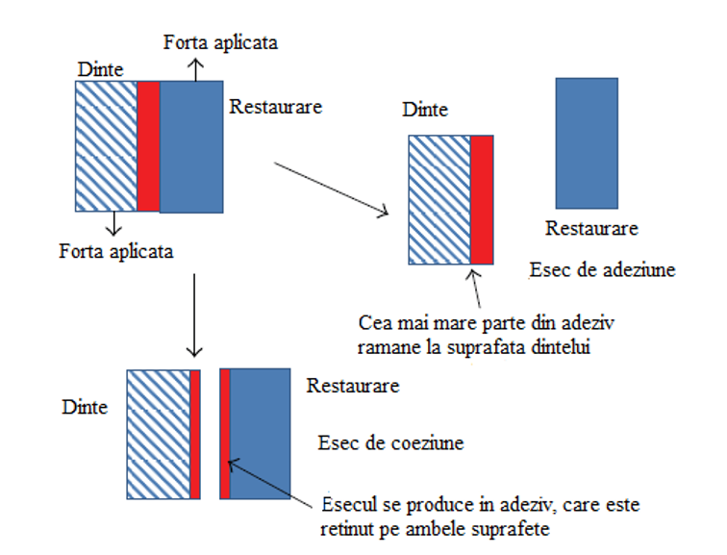

**Esec de adeziune**

**Esec de coeziune**

*Figura 2.1. Eșecul de adeziune și coeziune*

Cu alte cuvinte adeziunea este orice proces de atracţie între specii moleculare diferite, ce au fost aduse în contact direct, astfel încât adezivul ,,se leagă” de suprafaţa sau de substratul aplicat. În schimb, coeziunea este un proces de atracţie care are loc între molecule similare, fiind rezultatul legăturilor chimice care s-au format între componentele individuale ale agentului adeziv. Această diferenţă este prezentată schematic în figura 2.2.

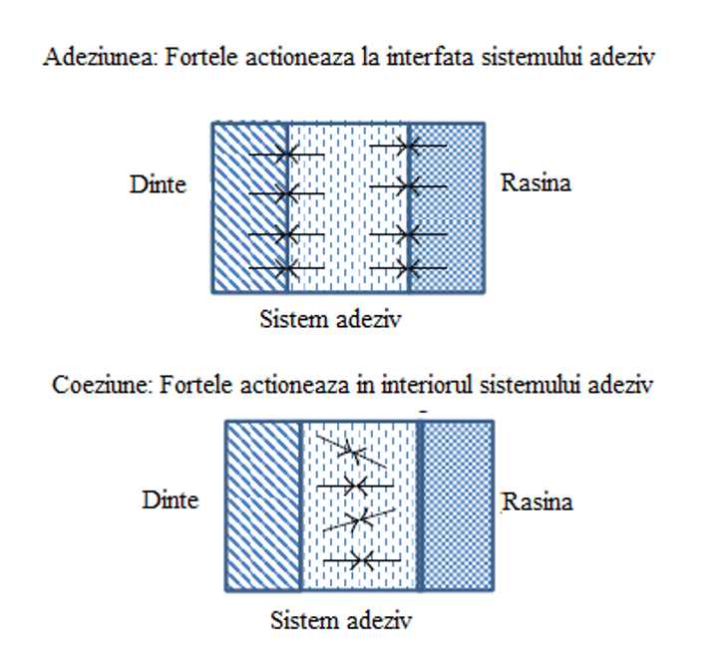

*Figura 2.2. Adeziunea și coeziunea*

*Forțe prezente în coeziune.*

Forța de coeziune a unui agent de cimentare sau adeziv, indiferent de compoziția sa chimică, este determinată de un număr de forțe moleculare:

1. legăturile chimice din interiorul materialului adeziv;
2. legăturile chimice datorate reticulării polimerilor într-un material pe bază de rășină;
3. intercațiunile intermoleculare dintre moleculele adezive;
4. legăturile mecanice și interacțiunile dintre molecule în adeziv;

Aceste interacțiuni moleculare, afectează proprietățile adezivului neîntărit, în mod normal consistența, proprietățile de curgere și vâscozitatea. Atunci când adezivul se întărește, apare solidificarea ce are loc prin legături formate între moleculele de adeziv, acest proces permițând formarea unor legături noi și întărirea celor existente. Acest proces constă în reticularea moleculelor cu catenă scurtă în formarea unor lanțuri mai lungi și/sau formarea de rețele 3-dimensionale de lanțuri de molecule. Acesta este cel mai comun mecanism implicat în întărirea cimenturilor dentare bazate pe oxid de zinc. Rezultă de aici că forța de coeziune a unui adeziv este puternic influențată de contițiile de întărire, iar la lipsa îndeplinirii acestora, forța de coeziune a adezivului va avea de suferit.

*Forțe prezente în adeziune.*

Adeziunea este proprietatea unor particule diferite și/sau a unor suprafețe să adere una la cealaltă. Adeziunea specifică este obținută prin interacțiuni moleculare între adeziv și suprafața substratului. Forțele intermoleculare produc adeziunea, deși acest lucru poate fi într-adevăr împărțit în trei tipuri diferite și anume, adeziune chimică, adeziune dispersivă și adeziune difuză, la care se adaugă efectele mecanice ale adeziunii efective.

Cu toate că legăturile chimice se pot forma în anumite combinații substrat/adeziv, cum ar fi rășină epoxică și aluminiu, acestea sunt în general, mai puțin frecvente în stomatologie, cu excepția celor care au loc între agenții de cimentare pe bază de carboxilat și calciul din țesuturile dentare dure. Atunci când sunt prezente legături chimice între îmbinările adezivului, acestea pot reprezenta până la 50% din toate intercațiunile, deși stabilitatea pe termen lung a acestor legături este de obicei dependentă de rezistența acestora la umezeală.

## 2.2 Unghiul de contact

Materialele cu o valoare scăzută a unghiului de contact tind să prezinte suprafețe de contact mai mari decât cele hidrofobe. Cu toate acestea umectabilitatea este dependentă de energia liberă de suprafață a adezivului și a substratului. Materiale cu energie liberă de suprafață scăzută cum ar fi siliconul, nu se umezesc și astfel sunt rezistente la adeziune fără tratamente speciale de pregătire a suprafeței.

Umectabilitatea este proprietatea unui lichid de a forma o interfață cu suprafața solidului, gradul de umectabilitate este evaluat în funcție de unghiul de contact format între solid și lichid. Acesta este influențat de către tensiunea superficială a lichidului și natura suprafeței substratului. Cu cât unghiul de contact este mai mic, cu atât tensiunea superficială a lichidului este mai mică, iar gradul de umectabilitate este mai mare, ceea ce înseamnă că lichidul se va întinde pe suprafața materialului, în cazul în care acesta este necontaminat (figura 2.3.). O suprafață curată permite o bună umectare, astfel valoarea unghiului de contact este apropiată de 0º (figura 2.3,a). În cazul unei suprafețe slab contaminate valoarea unghiului de contact va crește (figura 2.3,b), iar în cazul unei suprafețe cu energie liberă de suprafață scăzută valoarea unghiului de contact va depăși pragul de 90º (figura 2.3,c).

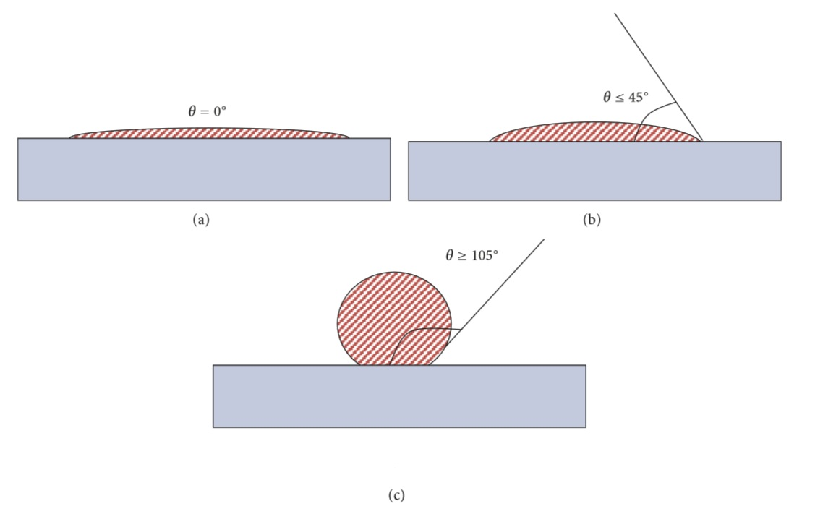

*Figura 2.3. Aspectul unghiului de contact*

## 2.3. Fenomene de adeziune în stomatologie

Rășinile compozite nu sunt capabile să realizeze legături chimice puternice cu țesuturile dentare dure, așadar a apărut nevoia unor agenți intermediari care să faciliteze obținerea acestei legături. Astfel au apărut adezivii dentari, pe dezvoltarea cărora se bazează tehnicile restaurative moderne.

Adezivii sunt alcătuiți din monomeri rășinici și solvenții în care aceștia sunt diluați. Monomerii adezivi sunt în general molecule bifuncționale, care conțin o grupare polimerizabilă, care reacționează cu materialul de obturație prin copolimerizare. Mai conțin o grupare adezivă, care este capabilă să interacționeze cu substanța dentară prin formarea unor legături chimice, și un spacer, care are rolul de a modifica proprietățile de solubilitate, flexibilitate și umectabilitate ale monomerului adeziv.

Compoziția adezivilor este următoarea:

*Primeri*, care sunt monomeri hidrofili care au ca și mediu de transport un solvent. Solventul utilizat este de obicei acetona, apa sau un amestec de etanol si apă. Datorită volatilității lor ridicate, solvenții sunt capabili să îndepărteze apa de la suprafață și din structurile dentare, permițând pătrunderea monomerilor în țesuturile dentare.Monomerii hidrofili conțin două grupări reactive, una hidrofilă, cu afinitate pentru fibrele de colagen demineralizate, și una hidrofobă, care le permite copolimerizarea cu monomerii rășinici.

Scopul acestei etape este transformarea suprafeței dentinare hidrofile într-una hidrofobă, cu menținerea în stare expandată a rețelei de colagen demineralizat, astfel încât să poată fi infiltrată de monomerii rășinici hidrofobi.Adezivii autogravanți conțin monomeri acizi cu grupări carboxilice sau fosfonice.

*Adezivi* care în general sunt oligomeri dimetacrilici compatibili cu monomerii utilizați în primeri și rășinile compozite. De obicei sunt diluați monomeri cu masă moleculară redusă, pentru a-i aduce la vâscozitatea dorită.Rolul acestora este de a stabiliza stratul hibrid și de a forma microfilamentele rășinice care pătrund în canaliculele dentinare deschise prin gravajul acid.

Deoarece oxigenul inhibă reacția de polimerizare, un strat subțire, de aproximativ 15µm, rămâne nepolimerizat la suprafața stratului adeziv. Acesta conține suficiente grupări metacrilice nereacționate pentru a copolimeriza cu rășina compozită.

*Inițiatorii* sunt reprezentați de camforchinonă și o amină organică, care permit inițierea polimerizării de către radiația vizibilă. Adezivii cu dublă inițiere mai conțin și un catalizator care inițiază autopolimerizarea.

*Umplutura anorganică* este prezentă doar în anumite sisteme adezive, unde proporția variază între 0,5-40%. De obicei este reprezentată de nanoumplutură, și are rolul de a crește rezistența adezivului, și de asemenea, prin infiltrarea în dentina demineralizată, a stratului hibrid format. De asemenea, mai are rol în controlul vâscozității adezivului.

*Alte componente* sunt reprezentate de fluoruri sau agenți antimicrobieni, sau în cazul unor adezivi, factori desensibilizanți, cum este glutaraldehida.Legătura adezivului cu rășina restaurativă se realizează prin copolimerizare la nivelul stratului superficial rămas nepolimerizat. Stratul superficial, foarte subțire, rămâne nepolimerizat ca urmare a inhibiției reacției de polimerizare de către oxigenul atmosferic. Astfel, la acest nivel se găsește un numar mare de grupări reactive. Utilizarea acelorași monomeri rășinici în rășina compozită și în sistemul adeziv, favorizează realizarea unei legături puternice.

În prezent există mai multe clasificări ale adezivilor, din care mai importante sunt două, una istoric, în funcție de apariția lor cronologică, și una în funcție de modul în care se realizează adeziunea și pașii clinici necesari, propusă de Van Meerbeek. Acesta propune clasificarea adezivilor astfel:

* *Adezivi cu gravare acidă totală*, gravarea fiind realizată în general cu acid fosforic 30-40%. Aceștia pot fi în două componente, primer și adeziv, sau monocomponent, când primerul și adezivul sunt combinate în același ambalaj.
* *Adezivi autogravanți*, care pot fi ușori (pH≥2), intermediari (pH≈1,5) și tari (pH≤1).
* *Adezivi ce au la bază glass-ionomeri*

Adezivii au corespondențe în cele două clasificări. Astfel, din punct de vedere al clasificării istorice, semnificativi, și încă utilizați, sunt adezivii din generațiile 4, 5, 6 și 7. Astfel, adezivii din generația a 4-a sunt adezivi care necesită gravare acidă separată, și sunt bicomponenţi, primer şi adeziv. Cei din generaţia a 5-a sunt de asemenea adezivi care necesită gravarea acidă separată, însă primerul şi adezivul sunt combinați în acelaşi ambalaj. Adezivii din generaţia a 6-a, sunt adezivi autogravanţi, prezenţi în sistem bicomponent, iar adezivii generaţiei a 7-a sunt adezivi monocomponenţi, autogravanţi.

Mecanismul adeziunii, în mod simplist poate fi explicat astfel: un agent de gravare demineralizează substratul, iar locul mineralelor îndepărtate este luat de monomerii rășinici, a căror polimerizare realizează o structură compozită, denumită strat hibrid.

Adeziunea răşinilor la ţesuturile dure dentare se poate face prin patru mecanisme posibile:

1. mecanic – penetrarea răşinii fluide şi întărirea acesteia în ţesutrile dure dentare, cu formarea de filamente.
2. difuziune – prin precipitarea pe suprafaţa ţesuturilor dure a unor suprafeţe de care pot adera (mecanic sau chimic) monomerii din răşini.
3. adsorţie – adeziunea de fază organică (în principal colagen de tip I) sau anorganică (hidorxiapatită) a ţesuturilor dure dentare.
4. Combinaţii între mecanismele precedente.

Condiţia esenţială pentru obţinerea unor succese clinice pe termen lung, cu scopul de a obţine valori ridicate ale forţelor de adeziune, este respectarea unor principii generale :

* Unghiul de contact dintre adeziv şi suprafaţa aderentului trebuie să fie cât mai mic, cu scopul de a obţine o umectare cât mai bună şi a reduce concentrările de stres la interfaţă.
* Adezivul trebuie să aibă tensiunea superficială inferioară energiei (tensiunii) superficiale critice a aderentului.
* Vâscozitatea iniţială a adezivului trebuie să fie suficient de mică, iar timpul de întărire suficient de mare, astfel încât microretenţiile de pe suprafaţa aderentului să poată fi umplute complet.
* Suprafaţaaderentului trebuie să fie curată. Se eliminăcompuşiicuenergiesuperficialămicăsauimpurităţile (placabacteriană, tartrul, depunerileexogene, acesteafavorizândformareaincluziunilorde aer) sau cele care asigură doar legarea de stratul superficial, slab ataşat de aderent.
* Dacă suprafaţa aderentului se condiţionează prin diferite procedee în vederea obţinerii de microretenţii, acestea trebuiesă fie eficace şi să acţioneze în sensul evitării formării incluziunilor de aerînacelaşi plan sauprinapropriere.
* Forţele induse de întărirea (priza sau polimerizarea) adezivului , nu trebuie să fie mai mari decât forţele de atracţie intermoleculară formate la contactarea aerentului cu adezivul.
* Utilizarea agenţilor de îmbunătăţire a adeziunii atunci când este posibil sau arăşinilor cu adeziune chimică.
* Obţinerea unui contact cât mai strâns între adeziv şi substrat.

### ***2.3.1 Adeziunea la smalț***

Pentru obținerea unei suprafețe favorabile din punct de vedere al direcției prismelor de smalț, care să prezinte o umectabilitate crescută și o energie liberă de suprafață înaltă, smalțul este pregătit prin diferite metode. Totuși atunci când se dorește pregătirea unei cavități, sunt câteva aspecte ce trebuie luate în considerare cum ar fi direcția prismelor de smalț și grosimea pereților restanți.

Mecanismul adeziunii rășinilor compozite la smalț se desfășoară în următorul mod: un agent de gravaj acid este folosit pentru îndepărtarea componentei anorganice a smalțului, rămânând doar rețeaua organică a acestuia. Ulterior această rețea este pătrunsă de agentul adeziv, luând locul substanței organice îndepărtate. Agentul adeziv este polimerizat, realizând astfel o legătură micromecanică între rășina compozită și smalțul subdiacent.

***Tăria și tipul acidului utilizat***

Odată preparată mecanic, suprafața smalțului necesită ” activare ”, procedeu posibil prin creșterea energiei libere de suprafață. Buonocore, comunică în 1955 faptul că soluția de acid fosforic 85%, aplicată la nivelul smalțului, augmentează considerabil retenția rășinilor acrilice la țesutul adamantin. De la acest studiu s-a pornit la înțelegerea și soluționarea eșecurilor legate de primele utilizări ale rășinilor acrilice și ale rășinilor compozite ca materiale adezive de restaurare. În studiile ulterioare Buonocore a descoperit că o concentrație crescută a acidului folosit la gravaj, nu înseamnă o demineralizare mai puternică, ci dimpotrivă, cu cât concentrația acestuia este mai mare, cu atât modificările aduse suprafeței smalțului sunt mai reduse. De asemenea, el afirmă că din punct de vedere al adeziunii, adâncimea microretențiilor este mai puțin importantă, elementul determinant fiind numărul și diamterul acestora. Astfel, el pledează pentru obținerea unui strat hibrid de o grosime mai redusă, însă omogen, în detrimentul unuia de o profunzime mai mare, însă neuniform.

Gradul de formare al unor precipitate solubile sau insolubile la suprafața smalțului este determinat de concentrația acizilor. În acest sens, conform unor studii realizate de Silverstone, în cazul unor concentrații mai mici de 27% acidul ortofosforic determină formarea de ortodifosfat de calciu monohidratat, care blochează microretențiile obținute prin gravaj și nu poate fi ușor îndepărtat de pe suprafața smalțului.

Efectele pe care alți acizi le determină la nivelul smalțului, au fost studiate de-a lungul timpului. Astfel s-a determinat că acidul piruvic produce modificări histologice mai reduse decât cel ortofosforic, acidul lactic a determinat modificări histologice mai profunde, însă s-a dovedit a avea un efect toxic asupra pulpei dentare, iar acizii maleic, citric, azotic și poliacrilic au determinat modificări histologice pe adâncimi între 2-10 µm.

Principalele forme în care sunt folosiți acizii sunt lichidă sau gel. Forma lichidă pătrunde mai bine în neregularitățile reliefului ocluzal, în timp ce gelurile asigură un contact mai eficient cu zona care trebuie demineralizată, având o vâscozitate mai mare. În mod ideal acidul ar trebui să prezinte o fluiditate suficientă pentru a forma un unghi de contact mic cu suprafața subdiacentă, dar în același timp să fie suficient de vâscos pentru a rămâne acolo unde a fost depus.

***Timpul de gravare***

Este cunoscut faptul că în general timpul de gravare de 15 sec. determină formarea unor microretenții care să conducă la o adeziune suficientă, astfel încât, la o eventuală cedare a legăturii adezive, aceasta să fie de tip coeziv.

Lipsa producerii microretențiilor de profunzimea și lățimea necesară este datorată unui timp de gravare prea scurt, în schimb un timp de gravare prea lung poate rezulta în dizolvarea matricii organice și reducerea dimensiunilor microretentiilor, având ca și consecință reducerea valorilor adeziunii.

Prin pensularea continuă a acidului pe toată perioada aplicării s-a observat obținerea unei mai bune dizolvări a smalțului, resturile amelare fiind mai eficient îndepărtate, iar limitele cristalelor de apatită și spațiile dintre ele sunt mai bine definite, crescând suprafața de contact cu rășina compozită. De asemenea prin această metodă, se asigură îndepărtarea produșilor de reacție, evitându-se saturarea mediului de reacție.

***Timpul de spălare***

Prin spălare se dorește îndepărtarea în întregime a acidului gravant, precum și a diverselor resturi de la suprafața smalțului. O spălare insuficientă poate să nu îndepărteze acidul în totalitate, mai ales în straturile profunde ale zonei demineralizate, cu potențiale efecte nocive asupra țesutului pulpar. Pe de altă parte, spălarea pentru o perioadă prea lungă și cu un jet prea puternic, poate slăbi întreaga structură prin zdrobirea rețelei organice obținute prin demineralizare. Întârzierea acestei faze duce la reprecipitarea sărurilor și compromiterea microretențiilor obținute.

Timpul de spălare variază și în funcție de vehiculul acidului. Astfel, în cazul acizilor sub formă lichidă timpul de spălare necesar este mai mic decât al celor sub formă de gel. De asemenea, cavitățile trebuie spălate o perioadă mai lungă decât suprafețele plane. În general, timpii de spălare sunt de 1-5 secunde pentru suprafețele plane și 5-10 secunde în cazul cavităților.

***Uscarea***

Uscarea se realizează cu ajutorul unui uscător electric cu aer cald, studiile arătând că această metodă poate duce la o îmbunătățire cu până la 29% a adeziunii. De asemena uscarea poate fi realizată cu ajutorul jetului de aer, timp de 20 secunde, având grijă ca aerul să nu fie contaminat cu apă sau ulei. Orientarea jetului de aer trebuie să fie perpendiculară pe suprafața lamelară, dirijarea oblică a jetului de aer trebuie evitată din cauza riscului de rupere a marginilor fine ale microretențiilor.

În funcție de tipul adezivului utilizat, adeziunea la smalț are loc în mod diferit, dacă este un sistem adeziv cu gravare acidă totală sau unul autogravant, sau în funcție de tipul smalțului. Diferența dintre cele două tipuri de smalț este dată de existența unui detritus amelar la suprafața smalțului tăiat. Acest detritus amelar a fost foarte puțin studiat, deoarece în tehnicile adezive cu gravare acidă el era îndepărtat prin gravajul acid. Interesul față de acest detritus amelar a apărut odată cu introducerea adezivilor autogravanți, când acesta nu mai este îndepărtat, ci este inclus în stratul hibrid. Problema care apare față de detritusul dentinar, este că acesta are un conținut crescut de substanțe anorganice, care pot tampona aciditatea monomerilor acizi.

### ***2.3.2 Adeziunea la dentină***

Particularitățile adeziunii la dentină sunt date de structura și compoziția acesteia. Astfel, dentina este alcătuită în proporție de 30% de faza organică, și în proporție de 70% de faza anorganică.

Dentina este privită ca și un compozit biologic, alcătuită dintr-o matrice de colagen umplută cu cristale de apatită de dimensiuni nanometrice.

Principiul adeziunii la dentină este reprezentat de demineralizarea dentinei cu expunerea matricii de colagen, și înlocuirea mineralelor cu rășini compozite, formând un complex hibrid. Stratul astfel format se numește strat hibrid, iar procesul prin care este obținut, hibridizare.

La nivelul stratului hibrid, au fost descrise trei zone:

* *Superficială*, alcătuită din fibre de colagen dintre care unele denaturate, și spații umplute cu rășină adezivă.
* *Mijlocie*, conține fibre de colagen secționate transversal și longitudinal, separate de zone umplute cu rășină. Aceste spații reprezintă locul unde au fost cristalele de hidroxiapatită, acum îndepărtate și înlocuite cu monomeri adezivi. Uneori, se mai observă cristale minerale reziduale.
* *Profundă*, sau bazală, caracterizată de o trecere graduală spre dentina intactă, când se observă zone de dentină parțial demineralizată cu cristale de hidroxiapatită înconjurate de rășină adezivă, sau de o trecere brutală.

Principala caracteristică a morfologiei dentinare este reprezentată de capacitatea fluidelor de a se deplasa de-a lungul acesteia prin canaliculele dentinare. Acest lucru este posibil datorită existenței rețelei de canalicule dentinare și a gradientului de presiune dintre camera pulpară și suprafața dentinară, care împinge lichidele în permanență spre suprafață, determinând o permanentă umiditate a acesteia. Lungimea și diametrul canaliculelor, vâscozitatea fluidelor, masa moleculară a substanțelor dizolvate în acestea, gradientul de presiune față de mediul extern, suprafața pe care are loc difuziunea și permeabilitatea canaliculelor sunt factorii de care depinde permeabilitatea dentinară.

Pentru asigurarea unei bune adeziuni, monomerii rășinici trebuie să infiltreze atât lumenul canaliculilor dentinari cât și dentina intercanaliculară, formând filamentele de rășină și stratul hibird. Datorită numărului redus de canalicule dentinare, adeziunea în dentina superficială se bazează în principal pe pătrunderea rășinii în dentina intercanaliculară, în timp ce în dentina profundă, rolul principal în obținerea adeziunii îl au filamentele de rășină care pătrund în interiorul canaliculelor dentinare, aflate în număr mare la acest nivel. Umiditatea suprafeței dentinare influențează în mod direct infiltrarea monomerilor în dentina intercanaliculară.

O umiditate prea mare determină o diluție exagerată a monomerilor rășinici și o pătrundere redusă în dentina demineralizată, iar o uscare exagerată duce la prăbușirea rețelei de colagen cu dispariția spațiilor dintre fibre, și deci a spațiilor care ar trebui infiltrate de monomerii rășinici, compromițând astfel formarea stratului hibrid, adeziunea realizându-se doar prin fenomene de suprafață [5]. Este posibil ca monomerii să se infiltreze în rețeaua de colagen demineralizată și prin difuziune radială din lumenul canaliculelor dentinare, după îndepărtarea prin gravaj acid a dentinei peritubulare .

În ceea ce privește pătrunderea monomerilor în canaliculele dentinare, ea poate fi împiedicată de prelungirile detritusului dentinar, de depunerea de cristale minerale în lumen sau de fluidele dentinare care sunt împinse spre suprafață de presiunea pulpară .

Dentina are trei factori care se opun dinamicii fluidelor: detritusul dentinar cu prelungirile sale, prezența prelungirilor odontoblaștilor și prezența în lumen a depunerilor minerale și a fibrelor de colagen. Dintre acestea, detritusul dentinar și prelungirile sale reprezintă aproximativ 86% din rezistența opusă, prelungirile odontoblaștilor 7,5% iar depunerile minerale cam 6%. Așadar, prin îndepărtarea sau permeabilizarea detritusului dentinar se pot crea condițiile unei bune permeabilității dentinare.

Îndepărtarea detritusului dentinar se face prin gravajul acid. Însă, în urma observațiilor că în detritusul dentinar cam 21-22% din volum este reprezentat de canalicule umplute cu apa, au apărut primerii autogravanți, care nu mai îndepărtează detritusul dentinar, ci îl înglobeaza în stratul hibrid, folosindu-se de canalele din interiorul acestuia pentru a ajunge la stratul de dentina subdiacent pe care îl demineralizează și îl infiltrează cu monomeri rășinici.

Permeabilitatea dentinei variază atât în suprafață cât și în profunzime. Astfel, la nivelul aceleiași secțiuni prin dentină permeabilitatea are valori mai mariîn dreptul coarnelor pulpare, datorită apropierii față de camera pulpară. În profunzime, permeabilitatea de asemenea crește datorită creșterii numărului de canalicule/mm2 odată cu apropierea de camera pulpară. Permeabilitatea la nivelul dentinei radiculare are și ea valori mai reduse, datorită scăderii numărului de canalicule dentinare la acest nivel.



*Figura 2.4.Numărul de canalicule dentinare în diverse regiuni ale dentinei*

*A – dentina radiculară, B – dentina profundă, C – dentina superficială*

În general, cel mai important factor pentru a obtine o bună adeziune, este obținerea unei bune permeabilitati dentinare, astfel încât monomerii rășinici să poată infiltra dentina demineralizată, cu formarea stratului hibrid, și canaliculele dentinare, pentru a forma prelungirile filamentoase. Eliminarea de lichid la suprafața dentinei expuse, datorită gradientului de presiune dintre camera pulpară și exterior, intervine în infiltrarea monomerilor de rășină, care sunt puternic hidrofobi. Adăugarea de monomeri hidrofili în solutie apoasă sau în solvenți organici, a rezolvat în parte această problemă, dar nu de tot. Aceasta deoarece, în cazul adezivilor bazați pe apă, există riscul ca la cantitatea conținută în adeziv să se adauge apa intrinsecă, rezultând un exces de apă care va duce la diluția monomerilor rășinici, astfel încât concentrația acestora la adâncimile maxime ale demineralizării dentinare să fie insuficientă sau chiar deloc. În acest caz, vor rămâne fibre de colagen neacoperite de rășina, și astfel vor fi expuse riscului hidrolizei, cu efecte negative asupra stabilității adeziunii în timp. Interesant este că această infiltrare insuficientă nu influențează valoarea totală a adeziunii imediate, deoarece aceasta depinde nu de profunzimea infiltrării ci de omogenitatea ei în straturile superficiale ale dentinei demineralizate [6]. Existența unei cantități insuficiente de apă în adeziv, chiar în condițiile adăugării apei intrinseci, poate duce la o insuficientă expansiune a rețelei de colagen prăbușite în urma uscării, necesară în cazul utilizarii acestor adezivi. Această expansiune insuficientă înseamnă că spațiile dintre fibrele de colagen nu se vor mai reface decât parțial, ceea ce înseamnă că va exista mai puțin loc pentru infiltrarea monomerilor de rășină, ceea ce înseamnă valori mai reduse ale adeziunii, care va fi obținută numai prin fenomene de suprafață [7].

Până în momentul de față această reducere a permeabilității prin prăbușirea rețelei de colagen demineralizate a fost doar o ipoteză dedusă teoretic. Însă, un studiu recent realizat„in vitro” de către D.H. Pashley a dovedit corectitudinea acestei ipoteze.Astfel, cuburi de 2mm3 de dentină mineralizată au fost introduse într-o soluție de 100% HEMA (2-hydroxiletil metacrilat) timp de 1000min, pentru a permite difuziunea unei cantități maxime de monomer. După măsurarea cantității de HEMA absorbită, cuburile au fost demineralizate și din nou introduse în HEMA. Măsurarea cantității absorbite a arătat că aceasta a crescut de 8 ori. După uscarea cu aer a dentinei demineralizate, absorbția de HEMA a fost doar de 10% din cea realizată de dentina care nu a fost uscată [7].

Utilizarea unor adezivi în care monomerii sunt dizolvați într-un solvent organic, întâmpină greutăți în obținerea unei adeziuni foarte bune în cazul în care cantitatea de apă rămasă la suprafața dentinei nu este optimă pentru respectivul solvent. Dacă cantitatea de apă de la suprafața dentinei este prea mare, aceasta duce la diluarea solventului organic reducându-i acestuia capacitatea de a îndepărta în totalitate apa din rețeaua de colagen demineralizată. La aceasta se mai adaugă și apa intrinsecă. În acest caz, fie monomerii nu se infiltrează până în straturile profunde ale dentinei demineralizate, fie ajung într-o concentrație foarte mică, care nu le permite învelirea în totalitate a fibrelor de colagen, expunându-le degradării hidrolitice în timp.

Același fenomen se întâmplă și în canaliculele dentinare, unde apa extrinsecă sau intrinsecă poate interfera cu hibridizarea pereților canaliculari. Ori în acest caz, adeziunea obținută se bazează doar pe pătrunderea superficială a rășinii în canalicule, valorile adeziunii fiind mult reduse.

Singurii adezivi care au o problemă mai redusă cu apa sunt cei autogravanți. Aceștia sunt aplicați direct pe detritusul dentinar, care reduce mult permeabilitatea dentinară, astfel încât apa nu mai ajunge în aceleași cantități la suprafața dentinară. Însă, pe măsură ce adezivii și monomerii pătrund în profunzimea acestui strat, cantitatea de apă crește. Acest lucru îi afectează în mod negativ prin diluarea monomerilor de rășină, însă în același timp are un efect pozitiv asupra acidității primerului. Asta deoarece aciditatea acestuia a fost în mare parte parte deja tamponată de colagenul din detritusul dentinar, iar apa poate produce ionizarea acestei componente acidice, menținându-i pH-ul la valori scăzute, permițându-i continuarea demineralizării substratului [7].

O altă problemă este că indiferent de modalitatea de infiltrare a monomerilor, apa nu poate fi complet îndepărtată din dentină. Asta deoarece dentina demineralizată conține apă legată de fibrele de colagen. Chiar dacă apa poate fi complet îndepărtată din jurul fibrelor de colagen și înlocuită cu monomeri, apa din interiorul fibrelor poate fi scoasă doar prin mecanisme osmotice, formând un strat de apa în jurul fibrelor, împiedicând un contact intim al fibrelor cu monomerii.

Diluția excesivă poate duce la o polimerizare incompletă, iar monomerii reziduali pot avea un efect de plasticizare asupra polimerilor, reducându-le proprietățile fizice și mecanice [8].

Într-un model teoretic al adeziunii, dezvoltat de Pashley, s-a presupus că gravarea acidă a dentinei acoperită de detritusul dentinar duce la formarea unui reziduu, numit detritus dentinar colagenic, care reduce permebilitatea dentinară pentru monomerii rășinici. Asta deoarece acizii solubilizează doar componenta acidă a detritusului dentinar, matricea de colagen rămânând la suprafața dentinei, reducând permeabilitatea acesteia [9].

Un alt factor care influențează permeabilitatea dentinară, este expunerea acesteia la diverși factori de iritație. Unul din modurile de apărare al pulpei dentare în fața agresiunilor de diverse tipuri, este diferențierea de noi odontoblaști. Aceștia pot să aibă sau să nu aibă canaliculele aliniate cu cele ale odontoblaștilor primari. Astfel, de cele mai multe ori cele două tipuri de odontoblaști nu au canaliculele aliniate, determinând o izolare a camerei pulpare față de mediul extern. În unele cazuri, odontoblaștii nou diferențiați nu au canalicule, matricea secretată fiind atubulară, reducând așadar permeabilitatea dentinară până aproape de zero, chiar dacă canaliculele odontoblaștilor supradiacenți sunt lărgite [10].

O altă reacție la factorii iritativi este depunerea de cristale minerale în canaliculele dentinare, în special withlockita, reducând permeabilitatea acestora. Aceste cristale au și o rezistență crescută la acțiunea agenților demineralizanți, astfel încât gravarea acidă nu îmbunătățește cu mult permeabilitatea dentinară la acest nivel. De asemenea, permeabilitatea în dentina sclerotică este mult redusă, datorită reducerii diametrului canaliculelor.

Mulți adezivi conțin amestecuri de monomeri și polimeri, care au mase moleculare diferite, ceea ce le influențează difuziunea prin dentina demineralizată. Astfel, în cazul amestecului de HEMA și acid polialkenoic, conținut în ScotchBond Multipurpose, HEMA difuzeaza ușor în timp ce moleculele mai mari de acid polialkenoic rămân în mare parte la suprafață, deoarece sunt prea mari pentru a difuza în spațiile dintre fibrele rețelei de colagen, care au o mărime de doar 20nm. Același fenomen se întâmplă și în cazul amestecului de metilmetacrilat și polimetilmetacrilat.Încă nu se cunosc exact dimensiunile fenomenului între monometacrilat (HEMA) și dimetacrilat (Bis-GMA). Este totuși posibil, ca compoziția adezivului să fie diferită în interiorul stratului hibrid față de cea de la suprafața dentinei, ceea ce influențează în mod negativ proprietățile mecanice ale stratului hibrid [11-16].

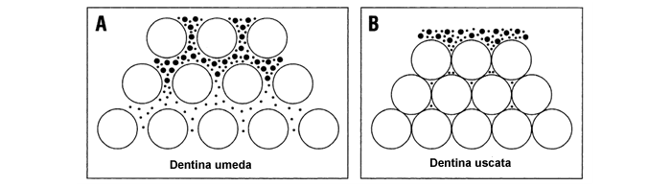

*Figura 2.5. Secțiune prin rețeaua fibrelor de colagen în dentina umedă și uscată.*

Modul în care sistemele adezive realizează adeziunea la dentină poate fi împărțit în două categorii, în funcție de atitudinea pe care o au față de detritusul dentinar. Sistemele care utilizează gravajul acid pentru îndepărtarea acestuia și permeabilizarea canaliculelor dentinare și a dentinei intertubulare, și sistemele care utilizează condiționatori acidici ce permeabilizează detritusul dentinar pentru a permite monomerilor rășinici să ajungă la dentina subdiacentă.

Prin pătrunderea monomerilor rășinici în dentina demineralizată și polimerizarea acestora, se formează un strat hibrid, care constituie baza adeziunii rășinilor compozite la dentină. Adeziunea la acest nivel se bazează pe o legătură micromecanică, puțin pe una fizică și există studii care arată că în anumite condiții se poate realiza și o legătură chimică.

# Capitolul 3

# Metode de modificare a țesuturilor dentare în vederea îmbunătățirii adeziunii

## 3.1. Clasificarea sistemelor adezive dentare în funcție de perioada de elaborare

***Adezivii de generația I***

Au apărut și s-au dezvoltat în perioada 1950-1970 dupăceBuonocore și colaboratorii au arătat că folosirea acidului dimetacril-glicerofosforic permite obținerea unei adeziuni la dentină cu valori mai bune. Compușii din aceastăgenerație erau hidrofobi și realizau adeziune chimică, prin legături ionice covalente, direct de stratul,,smear layer” , având forța medie de adeziune situată în jurul valorii de 5 Mpa. Prin contracția de polimerizare, care depășea forța de adeziune a smer layer-ului (pelicula de detritus de pe suprafața dentinară) la dentină, odată cu desprinderea acestuia se instalează microinfiltrația.

***Adezivii de generația a II-a***

În anul 1978 a apărut primul adeziv din această generație, fiind compuși care penetrează stratul de smear layer și se fixează de dentină prin legături chimice între grupările fosfat din adeziv și ionii Ca2+ din dentină.Aceștia sunt hidrofobi și expuși hidrolizei în mediul umed, iar umectibilitatea neadecvată conduce la formarea deficitară a legăturilor cu substratul dentinar.

***Adezivii de generația a III-a***

Adezivii din această generație au apărut în perioada anilor 1980 și se caracterizează prin dezvoltări majore în tehnologia adezivilor și aprofundarea mecanismelor de acțiune. În funcție de modul de tratare a smear layer-ului, se deosebesc patru categorii:

• Îndepărtarea și aplicarea unui smear layer artificial

• Îndepărtarea completă

• Îndepărtarea completă urmată de fixarea dentinei

• Îndepărtarea parțială și modificarea smer layer-ului.

O parte dintre produsele comerciale din această categorie mai sunt utilizabile și astăzi, totuși fenomenul de microinfiltrație marginală nu poate fi eliminat, chiar dacă această generație de adezivi este mai performantă.

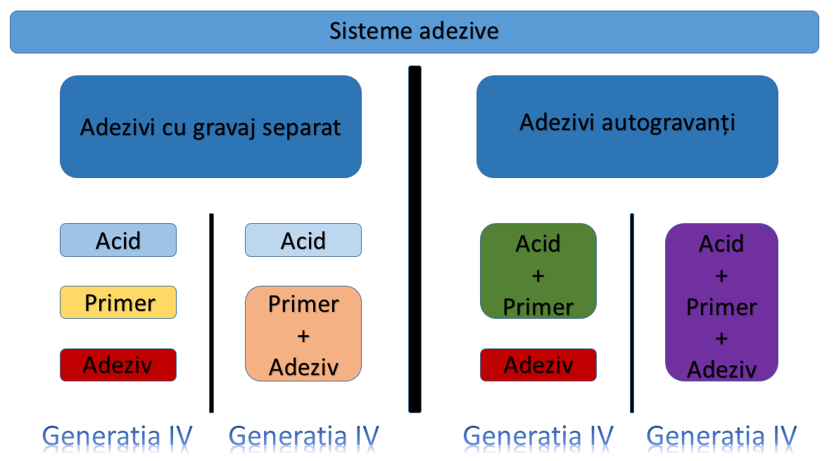

*Figura 3.1. Sisteme adezive.*

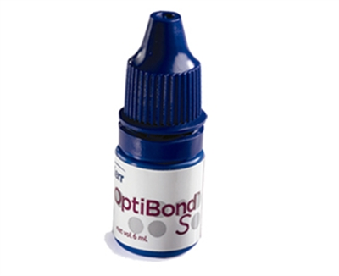***Adezivii de generația a IV-a***

Introdusă la începutul anilor 1990, această generație de adezivi reprezintă unpas înainte cu adevarat important și semnificativ din punct de vedere al calității și al performanțelor obținute. Elementul de noutate care face diferența față de generațiile anterioare este tehnica gravajului acid utilizând acid fosforic de concentrație 35-40%. *Figura 3.2. Adeziv Optibond*

Mecanismul de acțiune se bazează pe formarea unui strat hibrid (prin îndepărtarea totală a smear layer-ului), care se obține prin penetrarea rășinii adezive în dentina demineralizată prin gravaj acid. În tehnica de lucru, aplicarea acidului este o etapă separată, urmată de îndepărtarea riguroasă a acestuia prin spălare cu apă și uscare. Produsele prezintă trei componente: acid/primer/rășină, cu aplicare separată. Conceptul de gravaj acid total: smalț + dentină = ,,total etch” devine general acceptat și utilizat. Un rol esențial în formarea stratului hibrid și obținerea adeziunii îl deține primerul împreună cu un solvent. Tipul solventului din primer și modalitatea de evaporare a acestuia influențează decisiv tehnica de lucru și rezultatele obținute.

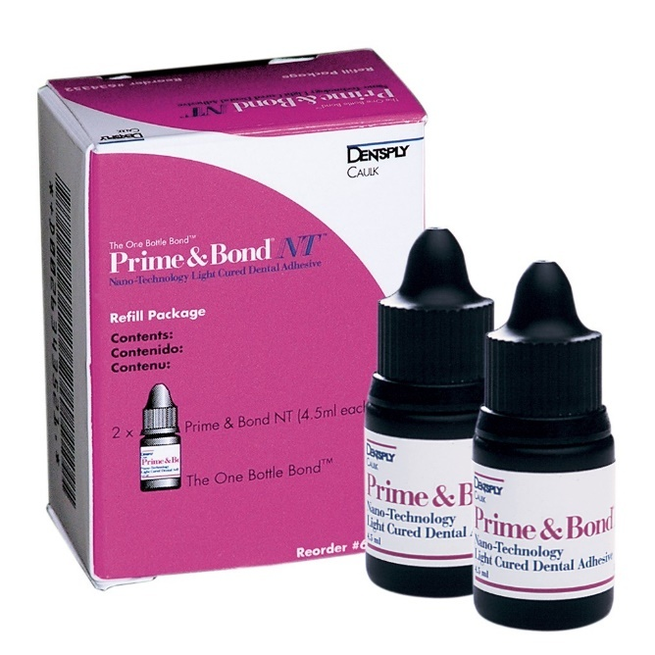***Adezivii de generația a V-a***

În dorința de a reduce numărul etapelor de aplicare (în număr de trei la generația a IV-a), în perioada anilor 1995, producătorii au combinat primerul și adezivul într-o singură soluție, care se aplică după condiționarea acidă prealabilă, într-unul sau mai multe straturi, în funcție de produsul comercial. Forța de adeziuneaobținută în acest caz este, în medie, 20-25 Mpa. *Figura 3.3. Adeziv Prime&Bond NT*

Mecanismul de acțiune se bazează, la fel ca și la generația a IV-a, pe formarea stratului hibrid prin îndepărtarea totală a smear layer-ului. Se păstrază modalitatea de gravaj acid separat, sistemul având două componente: acidși primer + rășină.

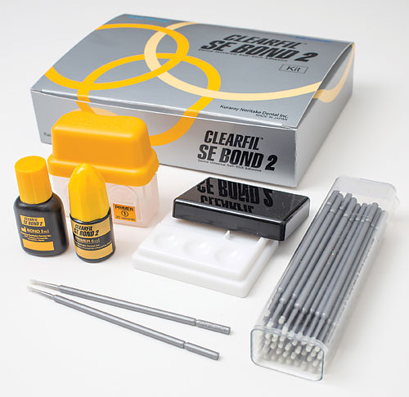

***Adezivii de generația a VI-a***

Aceste sisteme (introduse începând cu perioada 1999 – 2000) urmăresc o mai mare ușurință în manipulare (mai puține componente), prin eliminarea manoperelor de spălare a acidului de gravaj având doar două componente: acid + primer și rășină.

Formarea stratului hibrid este modificată și se obține prin îndepărtarea parțială a smear layer-ului. *Figura 3.4. Adeziv Clearfil SE Bond 2*

Aceste sisteme adezive nu au etapă separată de gravaj acid, fiind denumite sisteme autogravante: ,,self - etch”, cu primeriautodemineralizanți. Iniţial, aceşti primeri au fost “moi” (pH => 2), realizând o forţă de adeziune medie în jurul a 20 de Mpa la dentină. Adeziunea la smalţ este mai slabă şi mai puţin eficientă, deoarece gravajul acid lamelar este deficitar. Prin apariţia de modificări ulterioare, după anul 2000, aceşti adezivi folosesc actualmente primeri autogravanţi cu eficienţă sporită: “tari” (pH ≤ 1), care obţin o forţă de adeziune crescută (20-25 MPa) la dentină şi ameliorarea adeziunii la smalţ.

Dupăanul 2000, aparși o serie de modificărilegate de forma de prezentareșimodul de lucru, existânddouătipuri de sistemeadezive de generația a VI-a:

• Tip 1 (,,two-step”): are două componente, care se aplică separat, succesiv;

• Tip 2 (,,one-step”): are două componente, care se aplică simultan, deci necesită mixare (în momentul utilizării).

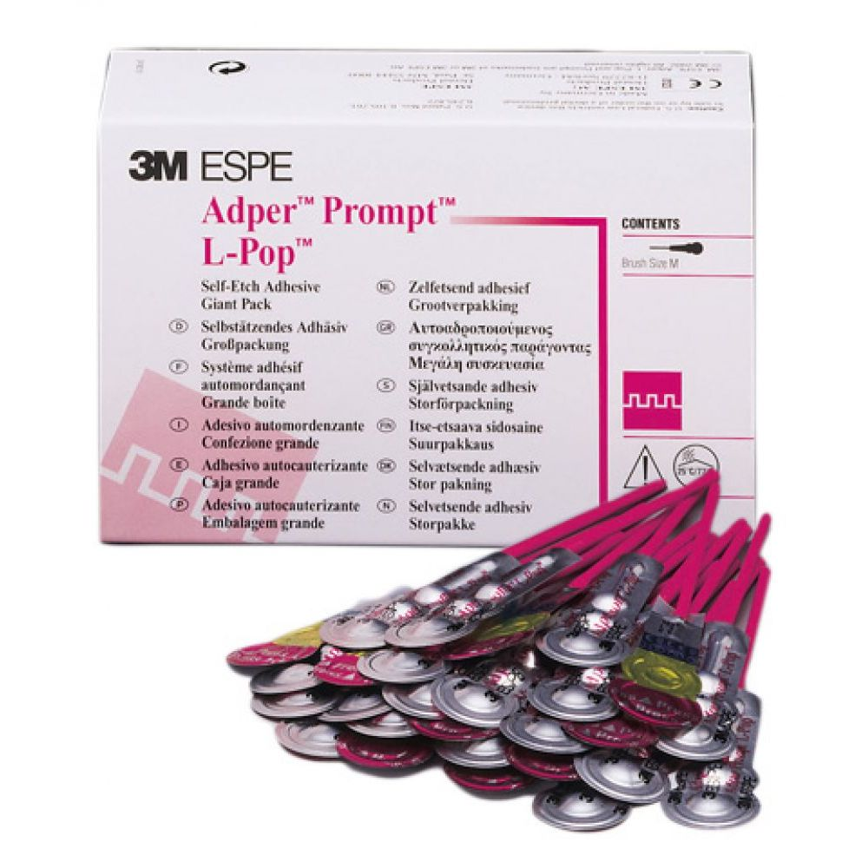

***Adezivii din generația a VII-a***

Reprezintă cea mai actuală apariție în sistemele adezive, fiind utilizate începând din 2002. Ele au foarte multe caracteristici în comun cu generația a VI-a.Prin îndepărtarea parțială a smear layer-ului se formează un strat hibrid, care permite efectuarea adeziunii atât pe substrat uscat, cât și pe substrat umed. Forța de adeziune obținută are valori medii de 25-30 Mpa. *Figura 3.5. Adeziv Adper Prompt L-Pop*

Adezivii din această generație sunt sisteme monocomponente („all-in-one”), care reunesc într-un singur component acidul, primerul și rășina adezivă.Dezavantajele acestei generații suntcă acești adezivi sunt vulnerabili la separarea fazelor componente ceea ce duce la compromiterea stratului hibrid, apărând riscul de nanoinfiltrație (prin structura interfaței adezive).

## 3.2. Clasificarea după forma de prezentare și tehnica de lucru

***Sisteme adezive de tip I***

Suntsisteme de tip ,,etch-and-rinse” întreietape de lucru, care presupunegravajacidseparaturmat de spălare și uscare după demineralizare acidă.Deși procedeul de aplicare a celor mai noi sisteme ,,un singur flacon”sausistemulcondiționăriitotaleîndoipași, poate fi maisimpludatorităreducerii cu o etapă, timpulde lucru nu a fost substanțial redus comparativ cu sistemele convenționale în trei etape (tabel 3.1.).

*Tabel 3.1. Avantajele și dezavantajele adezivilor ,,etch-and-rinse”.*

|  |  |
| --- | --- |
| Avantaje | Dezavantaje |
| * Aplicarea separată a condiționatului, primerului și rășinii adezive * Cea mai scăzută vulnerabilitate la corectitudenea tehnicii de aplicare * Forța de adeziune la smalț și dentină demonstrată atât clinic cât și experimental * Cea mai bună adeziune la smalț * Rezultatele cele mai eficiente și mai constante * Posibilitate de utilizare a rășinii adezive cu particule de umplutură minerală (,,absorbată” de tensiuni interne). | * Riscul de a demineraliza prea mult dentina (concentrația înaltă a acizilor demineralizați) * Tehnica ce necesită timp * Necesită fază separată de spălare, după condiționarea acidă * Vulnerabilă la supraumectarea sau suprauscarea suprafeței dentinare condiționate * Interacțiune și interdifuziune mediocră monomer-rețeaua de colagen ceea ce poate favoriza apariția nanoinfiltrației marginală și degradarea precoce a legăturii adezive. |

***Sisteme adezive de tip II***

Sunt sisteme de tip ,,etch-and-rinse” îndouăetape de lucru, cu gravaj acid separat, urmat de spălareșiuscaredupădemineralizareaacidă.

*Tabel 3.2. Avantajele și dezavantajele adezivilor ,,total-etch” în doi timpi*

|  |  |
| --- | --- |
| Avantajele | Dezavantaje |
| * Prezintă caracteristicile de bază ale sistemelor adezive în treitimpi * Procedura de aplicare simplificată prin reducerea unui timp de lucru * Posibilitatea de utilizare a rășinii adezive cu particule de umplutură minerală (absorbată de tensiuni interne) * Posibilitatea de preambalare pentru unicăutilizare:   - compoziție stabilă și constantă  - evaporare controlată  - aplicare în condiții igienice | * Aplicarea nu este semnificativ mai rapidă (necesită straturi multiple successive) * Vulnerabilitate crescută la tehnica de aplicare (prin repetarea manoperelor de aplicare a mai multor straturi) * Riscul realizării unui strat adeziv prea subțire (nu apare pelicula lucioasă, nu se produce prelucrearea șocurilor, polimerizare insuficientă prin inhibiția dată de oxigen ) * Efectele tehnicii ,,total-etch”:   - riscul demineralizării excesive a dentinei  - necesită fază separată de spălare după condiționare  - vulnerabilă la supraumectare sau suprauscare  - interacțiune și interdifuziune mediocră monomer/ rețea de colagen |

***Sisteme adezive de tip III***

Sunt sisteme de tip ,,etch-and-rinse” în două etape de lucru, ce presupune gravaj acid separate urmat de spălare și uscare după demineralizarea acidă.

*Tabel 3.3 Avantajele și dezavantajele adezivilor ,,etch-and-rinse”.*

|  |  |
| --- | --- |
| Avantajele | Dezavantaje |
| * Prezintă caracteristicile de bază ale sistemelor adezive în treitimpi * Procedura de aplicare simplificată prin reducerea unui timp de lucru * Posibilitatea de utilizare a rășinii adezive cu particule de umplutură minerală (absorbată de tensiuni interne) * Posibilitatea de preambalare pentru unicăutilizare:   - compoziție stabilă și constantă  - evaporare controlată  - aplicare în condiții igienice | * Aplicarea nu este semnificativ mai rapidă (necesită straturi multiple successive) * Vulnerabilitate crescută la tehnica de aplicare (prin repetarea manoperelor de aplicare a mai multor straturi) * Riscul realizării unui strat adeziv prea subțire (nu apare pelicula lucioasă, nu se produce prelucrearea șocurilor, polimerizare insuficientă prin inhibiția dată de oxigen ) * Efectele tehnicii ,,total-etch”:   - riscul demineralizării excesive a dentinei  - necesită fază separată de spălare după condiționare  - vulnerabilă la supraumectare sau suprauscare  - interacțiune și interdifuziune mediocră monomer/ rețea de colagen |

***Sisteme adezive de tip IV***

Sunt sisteme de tip ,,self-etch” realizat în o etapă de lucru, fără gravaj acid care este înlocuit cu acțiunea unui primer acid –autogravant, fără spălare și uscare după demineralizarea acidă.Adezivii autogravanți sunt clasificați în adezivi,,blânzi” și ,,agresivi”, în raport cu pH-ul realizat și cu potențialul lor gravant. Astfel adezivii,,moi” au pH=±2 iar adezivii ,,tari” au pH≤1

*Tabel 3.4. .Avantajele și dezavantajele sistemelor adezive autogravante*

|  |  |
| --- | --- |
| Avantaje | Dezavantaje |
| * Gravaj acid simultan cu infiltrația rășinii * Nu este necesară spălarea după gravaj * Nu este vulnerabilă la diversele grade de umectare a dentinei * Procedură de aplicare care permite consum mic de timp * Vulnerabilitate redusă la tehnica de aplicare * Posibilitatea de preamblare / predozare pentru unică utilizare * Interacțiune adecvată monomer – rețeaua de colagen | * Capacitatea de adeziune la smalț necesită încă verificări prin studii clinice * Rezultate insuficient verificate prin studii clinice |

## 3.3. Utilizarea diferitelor tipuri de adezivi pe smalț și dentină

### ***3.3.1. Utilizarea adezivilor autogravanți pe smalț***

Această metodă este controversată deoarece nu utilizează o gravare acidă prealabilă, procesul de gravare are loc simultan cu aplicarea primerului, iar la sistemele monocomponent, și cu a rășinii adezive. Este pusă la îndoială capacitatea monomerilor acizi de a pătrunde prin detritusul amelar sau smalțul aprismatic, și de a demineraliza smalțul subdiacent.

Aceștia, în funcție de pH-ul monomerilor acizi, sunt împărțiți în trei clase: ușori, intermediari și tari. Aceste diferențe influențează capacitatea adezivilor de a pătrunde prin detritusul amelar, sau de a-l dizolva, ajungând astfel la smalțul subadiacent pe care să-l demineralizeze [17]. Astfel, adezivii autogravanți tari sunt capabili să îndepărteze în totalitate detritusul amelar, realizând straturi hibride similare cu cele obținute prin utilizarea adezivilor cu gravare acidă totală. În același timp, adezivii cu o aciditate mai redusă, încorporează detritusul amelar în stratul hibrid, care însă este mai subțire, de doar 1-2µm. Testele efectuate până în prezent, arată că chiar dacă aceste sisteme adezive obțin valori inițiale ale adeziunii similare cu cele ale sistemelor adezive cu gravare acidă totală [18-21], nu sunt capabile să mențină aceste valori în timp.

Când acești adezivi sunt aplicați pe smalțul preparat, există probabilitatea ca aciditatea monomerilor să fie tamponată de conținutul crescut în minerale al detritusului amelar. Cu cât acesta este mai gros, cu atât este mai mare capacitatea lui de tamponare. În unele teste recente, unii adezivi autogravanți nu au reușit să pătrundă prin detritusul lamelar [22], ceea ce a dus la valori reduse ale rezistenței la tracțiune după teste de oboseală. În același timp însă, alte studii sugerează că adezivii autogravanți constituie o bună alternativă la cei cu gravare acidă totală, în ceea ce privește gravarea smalțului preparat. Alte studii indică faptul că nu ar exista nici o corelație între textura gravării și tăria legăturii adezive. Însă, având în vedere textura modelului de gravare, se pune problema rezistenței în timp a acestei legături adezive.

Analize chimice au arătat că sistemele adezive autogravante sunt capabile să decalcifieze cristalele de hidroxiapatită ale smalțului, realizând astfel o legatură chimică. Aceasta se obține prin dizolvarea calciului și a fosfaților din faza minerală a smalțului, și formarea de săruri între grupările fosforice și carboxilice ale monomerilor și mineralele solubile [23]. Capacitatea de formare a acestor legături chimice este mai mare pentru adezivii cu un pH mai ridicat, în special pentru cei autogravanți ușori, care realizează o demineralizare mai redusă a smalțului [24].

Adezivii autogravanți atacă în primul rând smalțul prismatic. Adezivii autogravanți tari, dau modele de gravare apropiate de cele ale acidului fosforic, în timp ce adezivii ușori lasă zone de smalț negravate. Aici ar trebui facută o remarcă, legată de tipul de adeziv, mono sau bicomponent. Astfel, într-un studiu realizat de G. Gregoire și col., se arată că unii adezivi autogravanți ușori în doi pași reușesc realizarea unor modele de gravaj similare cu adezivii autogravanți tari. Ei explică acest lucru prin faptul că adezivii monocomponenți au monomerii acizi dizolvați în cantități mari de solvent și alți monomeri hidrofobi, ceea ce reduce concentrația monomerilor acizi [25]. Așadar, în timp ce concentrația monomerilor acizi în adezivii autogravanți monocomponenți trebuie crescută în cei ușori, datorită faptului că monomerii acizi sunt amestecați doar cu primerul, concentrații mai mici ale aceluiași tip de monomeri pot fi utilizate [26].

Este deja un fapt demonstrat că lungimea filamentelor rășinice are o contribuție redusă la valoarea legăturii adezive, fiind importantă doar pentru stabilitatea acesteia în timp [27]. Astfel, se presupune că principalul mecanism al adeziunii este legat de capacitatea sistemului adeziv de a se amesteca cu și în jurul cristalelor individuale de smalț în interiorul prismelor, determinând apariția unei legături mecanice acceptabile, la nivel nanometric [28-29].

Unii producători, recomandă gravarea prealabilă a smalțului chiar și în cazul utilizării adezivilor autogravanți, în special a celor ușori, existând studii care arată formarea unor straturi hibride mai groase și a unor filamente rășinice bine conturate [30].

Unele studii sugerează că pentru obtinerea unor valori crescute ale adeziunii ar fi importantă și modalitatea de aplicare a primerului, statică sau dinamică [31], aceasta din urmă determinând formarea unui strat hibrid mai omogen, cu filamente rășinice mai lungi.

Aplicarea acestor adezivi pe smalțul intact este utilizată mai ales în ortodonție [32-34]. În terapia restaurativă, realizarea bizourilor marginale elimină această problemă [35]. La suprafața acestuia nu există detritus amelar, însă există o peliculă organică, formată de-a lungul timpului. Dacă în cazul utilizării acizilor pentru gravare, această peliculă este îndepărtată, în cazul sistemelor adezive autogravante, aceasta este înglobată în stratul hibrid format. Demineralizarea și formarea stratului hibrid sunt în general limitate la nivelul smalțului aprismatic.

Adezivii autogravanți ușori determină o demineralizare redusă, în care o mare parte a suprafeței smalțului rămâne negravată, cu formarea unui strat hibrid neuniform. De asemenea, adezivii intermediari formează straturi hibride neuniforme, însă de o grosime ceva mai mare decât cei ușori. În schimb, adezivii autogravanți tari reușesc formarea unui strat hibrid gros, continuu, care include întreaga grosime a smalțului aprismatic și o porțiune a smalțului prismatic subdiacent. Totuși, nici măcar acești adezivi autogravanți tari nu obțin valori ale adeziunii comparabile cu cele ale adezvilor cu gravare acidă totală, lucru care poate fi legat de rezistența mai redusă a adezivilor autogravanți [36].

### ***3.3.2 Utilizarea adezivilor total etch pe smalț***

Scopul gravajului acid este de a îndepărta pelicula organică aflată la suprafața smalțului, de a îndepărta detritusul amelar și de a demineraliza suprafața smalțului, creând astfel o zonă microretentivă. De asemenea, se consideră că gravajul acid crește energia superficială a substratului și scade unghiul de contact al rășinii cu acesta.

Pe smalțul tăiat, datorită faptului ca acesta este mai hidrofob decât dentina, și că poate fi uscat, pentru obținerea adeziunii este suficientă aplicarea rășinii compozite, chiar și în absența unui adeziv. Studiile efectuate au arătat că chiar și în acest caz se obțin filamente rășinice de până la 10µm . În acest caz însă, pătrunderea rășinii este mai mult intraprismatică. Utilizarea unui adeziv nu numai că duce la obținerea unor filamente rășinice mai lungi, dar și la obținerea unui strat hibrid mai omogen, realizând și o pătrundere interprismatică. Importanța lungimii filamentelor rășinice nu constă în obținerea unor rezistențe mai mari la diferitele forțe aplicate asupra rășinii, ci umplerea tuturor spațiilor create prin gravarea acidă. Lungimea este mai putin importantă pentru valoarea finală a adeziunii, deoarece fractura se produce la baza acestora. Dacă apa rămasă după spălarea agentului de gravare nu este îndepărtată în totalitate, aceasta duce la degradarea hidrolitică a legăturii adezive și apariția percolării marginale, ceea ce în final duce la compromiterea restaurării.

În condițiile în care tehnica gravării acide totale implică aplicarea agentului de gravaj simultan pe smalț și dentină, iar adeziunea la dentină se realizează în mediu umed, nu mai este posibilă uscarea smalțului în vederea obținerii adeziunii. Adezivii moderni conțin solvenți capabili să îndepărteze apa reziduală de la nivelul smalțului, permițând obținerea unor straturi hibride omogene. Aceste straturi hibride sunt considerate a fi mai rezistente la atacurile acide decât smalțul intact, cu condiția să nu rămână canale de apă în stratul hibrid format.

Suprafața smalțului intact este mai rezistentă la gravajul acid, mai ales datorită stratului de smalț aprismatic, datorită cristalelor de apatită aranjate paralel, ceea ce permite o densitate mai mare a acestora. De asemenea, nu există substanță organică interprismatică, pe care acizii o pot demineraliza mai ușor, creându-și astfel căi de pătrundere în smalț. În acest caz, foarte important este modul de aplicare a acidului, static sau dinamic. Aplicarea statică duce la menținerea unor bucăți de smalț aprismatic la locul demineralizării, rezultând o textură mai puțin pronunțată a gravării. Chiar și în acest caz se pot obține straturi hibride de 8-10µm, chiar dacă nu sunt foarte omogene.

Dacă acidul este aplicat în mod dinamic, adică sub agitare continuă, acid proaspăt, nereacționat este adus în permanență la suprafața smalțului, în același timp resturile rezultate în urma demineralizării fiind îndepărtate. În acest mod smalțul aprismatic este îndepărtat aproape în totalitate, expunându-se stratul de smalț prismatic subdiacent, cu o textură mai uniformă și mai pronunțată a demineralizării.

În general, formarea filamentelor rășinice este mai redusă la nivelul smalțului intact, iar adeziunea micromecanică se realizează prin formarea unor microporozități la suprafață și imediat sub aceasta. Astfel se formează un strat hibrid alcătuit din smalț atât prismatic cât și aprismatic.

### ***3.3.3. Utilizarea adezivilor autogravanți pe dentină***

Primii adezivi autogravanți au apărut prin creșterea concentrației de monomeri acizi în adezivii care aveau HEMA în compoziție [37].Aceștia nu necesitau o fază separată de gravare, întrucât monomerii acizi din compoziția lor gravau și infiltrau rășina în același timp. Astfel, stratul de detritus dentinar nu este îndepărtat ci este inclus în stratul hibrid [38].

Acești adezivi pot fi împărțiți în funcție de numărul de pași necesari pentru aplicare și în funcție de aciditatea lor.

În funcție de numărul de pași, avem adezivi autogravanți în doi pași, și într-un pas. La cei în doi pași, în prima etapă este aplicată soluția care conține monomerii acizi care realizează demineralizarea substratului și primerul. În a doua etapă este aplicată rășina adezivă. În ultima perioadă au fost dezvoltați adezivi monocomponenți, care conțin în aceeași soluție monomerii care realizează gravarea acidă, primingul și monomerii adezivi.

Aciditatea adezivilor determină modul în care aceștia modifică suprafața dentinară. Studiile efectuate arată că detritusul dentinar influențează capacitatea de demineralizare a monomerilor acizi, prin capacitatea lui de a tampona aciditatea acestora . Pentru obținerea acidității necesare adezivilor autogravanți, au fost urmate două căi. În primul caz sunt utilizați monomeri rășinici metacrilici care conțin grupări acidice carboxilice, fosforice sau sulfonice.Aceștia sunt utilizați de obicei în cazul adezivilor autogravanți ușori, monomerii adezivi pătrunzând până la nivelul demineralizării dentinei.

Alți adezivi autogravanți sunt obținuți fie prin adăugarea unor acizi minerali nepolimerizabilisau a unor acizi organici polimerizabili unor soluții solubile în apă ale monomerilor rășinici hidrofilici. Dezavantajul acestora este că demineralizarea dentinei este mai mare decât capacitatea monomerilor rășinici de a o infiltra.

Adezivii autogravanți au capacitatea de a pătrunde prin detritusul dentinar și de a demineraliza dentina subdiacentă, formând straturi hibride de grosimi diferite, în funcție de aciditatea acestora [39].Aceasta înseamnă că capacitatea de tamponare a detritusului dentinar este redusă. Explicația poate fi dată de dezagregarea detritusului în grupuri care pot fi ușor infiltrate și de prezența rețelei tridimensionale de canalicule interconectate din interiorul acestuia.

Astfel, avem adezivii autogravați usori, care au un pH≥2. Aceștia nu demineralizează în totalitate dentina, lasând cristale de hidroxiapatita în jurul fibrelor de colagen. Nu îndepartează detritusul dentinar, însă îl infiltrează. De asemenea, nu îndepărtează prelungirile detritusului din canaliculele dentinare, însă îl hibridizează. De asemenea, reușesc formarea unui strat hibrid de grosime redusă, aproximativ 0,5µm la nivelul dentinei intercanaliculare. Așadar, interfața dentină-adeziv realizată de acești adezivi este alcătuită de un strat hibridizat de detritus dentinar, sub care se găsește stratul hibrid propriu-zis [40].

În cazul adezivilor autogravanți intermediari, modul de infiltrare este influențat de grosimea detritusului dentinar. Astfel, când detritusul dentinar este subțire, aciditatea acestuia este suficientă pentru a-l demineraliza în totalitate. De asemenea, prelungirile acestuia în canaliculele dentinare sunt îndepărtate, formându-se prelungiri rășinice. La nivelul dentinei intercanaliculare se formează un strat hibrid de 2-2,2µm grosime. Când grosimea detritusului crește însă, acești adezivi nu mai reușesc îndepartarea lui, nici a prelungirilor acestuia. În acest caz, detritusul dentinar este demineralizat și infiltrat, iar sub acesta se constituie stratul hibrid alcătuit din dentina intercanaliculară și prelungirile detritusului dentinar în canaliculele dentinare, ambele fiind demineralizate și infiltrate cu rășină adezivă [39].

Adezivii autogravanți tari dizolvă în întregime detritusul dentinar, indiferent de grosimea acestuia, realizând straturi hibride de 4-5µm în dentina intercanaliculară. De asemenea, la nivelul canaliculelor dentinare îndepărtează în totalitate prelungirile detritusului dentinar, înlocuindu-le cu filamente rășinice [39].

Studii efectuate în ultimii ani au arătat că monomerii funcționali ai adezivilor autogravanți pot interacționa cu hidroxiapatita într-o perioada de timp similară cu cea indicată în utilizarea clinică. Acest lucru este important pentru adezivii autogravanți ușori, care nu îndepărtează în totalitate hidroxiapatita din jurul fibrelor de colagen. Astfel, într-un studiu realizat de Yoshida și col., au comparat adeziunea la hidroxiapatită a 3 monomeri funcționali, respectiv 4-MET (4-metacriloil trimetilic acid), phenyl-P (2-metacriloxietil fenil hidrogen fosfat) și 10-MDP (10-metacriloxidecil dihidrogen fosfat). Ei au concluzionat că în timp ce phenyl-P a realizat o legatură chimică slabă, chiar și după 30min de contact cu hidroxiapatita, 4-MET a realizat o legătură chimică slabă după 30sec de contact, care însă a crescut mult după 30min de contact cu hidroxiapatita. 10-MDP însă a realizat o legatură chimică puternică chiar după 30sec, iar aceasta nu a mai crescut după această perioadă, ceea ce indică că acest monomer are capacitatea de a realiza legături chimice cu hidroxiaptita într-o perioadă de timp relevantă din punct de vedere clinic [40]. Totuși, acest tip de legătură trebuie privit doar ca o legatură secundară, cea micromecanică constituind baza legăturii adezive. Într-un alt studiu realizat cu aceeași trei adezivi, aceștia au fost termociclați până la 100000 de cicluri iar apoi testați la tracțiune. Adezivul ce conținea phenyl-P a arătat o reducere a adeziunii după 30.000 de cicluri, cel cu 4-MET după 50.000 de cicluri, iar adezivul ce conținea 10-MDP nu a arătat o reducere a adeziunii nici dupa 100.000 de cicluri [41]. Aceste rezultate ne fac să credem că chiar dacă legătura chimică are o mică influență asupra valorii adeziunii imediate, ea contribuie în mod decisiv la menținerea stabilității acestei legături în timp.

Adezivii autogravanți, față de cei cu gravare acidă totală sunt mai puțin dependenți de tehnica de aplicare și de cunoștințele medicului, ceea ce în condițiile invaziei actuale de produse, nu este un lucru tocmai neglijabil.

Deoarece acești adezivi nu îndepărtează prelungirile detritusului dentinar în canaliculele dentinare, unele studii arată o reducere a sensibilității postoperatorii [42]. În același timp, în alte studii nu se observă nici o diferență în sensibilitatea postoperatorie în cazul celor două tipuri de adezivi [43].

### ***3.3.4. Utilizarea adezivilor total etch pe dentină***

Adezivii cu gravare acidă totală pot fi în trei sau în doi pași. La cei în trei pași, în prima etapă se aplică agentul de gravare, după care acesta este spălat. Ulterior se aplică primerul, care are rolul de a îndepărta orice urmă de apă reziduală din structura dentinei demineralizate, și de a menține în stare expandată această structură. În a treia etapă se aplică rășina adezivă, care pătrunde în spațiile create, unde este polimerizată.

La adezivii în doi pași, în prima etapă din nou se aplică agentul de gravare. În cazul acestor adezivi, primerul și rășina adezivă sunt amestecați în aceeași soluție, care este aplicată după spălarea agentului de gravare.

***Gravajul acid***

În pregătirea suprafeței dentinare pentru aplicarea rășinilor compozite, se folosesc agenți gravanți și agenți condiționatori. Agenții gravanți, de exemplu acidul fosforic, maleic, citric, azotic, sunt substanțe care realizează dizolvarea substratului, în timp ce agenții condiționatori sunt substanțe care realizează curățarea și determină modificări structurale ale substratului, fără pierdere de substanță.

Examinând substratul ce urmează a fi demineralizat, dentina este formată din fibre de colagen, separate de spații de aproximativ 20nm, umplute cu cristale de apatită. S-a emis ipoteza că dentina mineralizată ar avea cristale de apatită nu numai în jurul fibrelor de colagen ci și pe acestea, cu jumătate din cristal în fibră de colagen și cealaltă jumatate afară.

Se presupune că dentina intertubulară este un foarte bun agent tampon, deoarece apatita și colagenul pot absorbi ionii de hidrogen din soluții acidice, care pot fi acizi gravanți sau produși ai metabolismului bacterian. Pe măsură ce ionii de hidrogen sunt tamponați de fosfatul trivalent, fosfații rezultați nu mai încap în structura apatitei, care drept urmare se dezintegrează și se dizolvă în lichidele adiacente. Pe măsură ce cristalele se dizolvă, colagenul subdiacent devine accesibil, și poate la rândul său să accepte ioni de hidrogen. Pe măsură ce agentul de gravaj/conditionatorul pătrunde în dentina intercanaliculară, porozitățile perifibrilare, ocupate anterior de cristalele de apatită se umplu cu faza lichidă a agentului de gravare.

Acizii gravanți demineralizează dentina până la o adâncime de aproximativ 2-5µm. Factorii care limitează profunzimea demineralizării sunt tipul acidului utilizat, durata lui de acțiune, concentrația acestuia și capacitatea de tamponare a dentinei. S-a stabilit că o demineralizare optimă este realizată de acidul ortofosforic 37%, aplicat pentru 15-20sec. O demineralizare insuficientă nu permite formarea unui strat hibrid omogen, iar o gravare acidă prea puternică demineralizează dentina până la profunzimi la care monomerii rășinici nu pot ajunge, astfel că există riscul ca unele fibre de colagen să nu fie înconjurate de monomeri, ceea ce le expune riscului degradării hidrolitice cu efecte negative asupra tăriei adeziunii. Profunzimea demineralizării este redusă în cazul dentinei sclerotice, în special în cazul eroziunilor cervicale, din cauza depunerii de cristale de fosfat de calciuîn interiorul canaliculelor și a hipermineralizării dentinei intercanaliculare. Acest tip de dentină este rezistent atât la acțiunea acidului ortofosforic cât și la acțiunea acizilor autogravanți. În schimb, dacă nu reușesc să permeabilizeze această structură dentinară și să creeze condițiile pentru formarea stratului hibrid, reușesc să o graveze într-un mod similar cu smalțul dentar permițând obținerea unei adeziuni destul de bune.

Spațiile dintre fibrele de colagen formează o rețea de canalicule interconectate, cu un diametru de aproximativ 20nm și până la o adâncime cam de 2-5µm. Aceste canalicule umplute cu lichid ocupă mai puțin spațiu decât cel ocupat anterior de către cristalele de apatită, deoarece unele dintre cristale au fost în interiorul fibrelor de colagen. Spațiul ocupat de către aceste canalicule poate fi aproximat cam la 47% din volum.

Scopul gravajului acid trebuie sa fie îndepărtarea sau demineralizarea detritusului dentinar și expunerea unei suprafețe suficiente de fibre de colagen sănătoase pentru a permite înconjurarea și sigilarea suprafeței dentinare de către rășină.

În ceea ce privește citotoxicitatea agenților gravanți, studii recente, efectuate mai ales de către D. H. Pashley, au arătat ca pulpa dentară este supusă acțiunii toxice pentru o perioadă prea scurtă de timp care produce o redusă iritație pulpară, reversibilă în condițiile sigilării eficiente a suprafeței dentinare.

***Infiltrarea rășinii adezive***

Adeziunea rășinilor la dentină se poate realiza prin trei mecanisme: mecanic, fizic și chimic. Dar, deși HEMA și soluțiile bazate pe glutaralaldehida sunt capabile să realizeze legături chimice cu colagenul, studiile efectuate au demonstrat că există prea puține probe pentru a presupune că legăturile chimice au o contribuție la realizarea legăturii rășină compozită-dentină. În ultima perioadă, se presupune că adezivii autogravanți ușori realizează și o legătură chimică cu cristalele de hidroxiapatită rămase în structura dentinară. Așadar, adeziunea se bazează în primul rând pe realizarea unei legături micromecanice, și apoi pe adeziunea de suprafață, iar în unele cazuri și pe cea chimică.

Adeziunea micromecanică se obține prin infiltrarea spațiilor rezultate în urma infiltrării dentinei cu rășini compozite. Această infiltrare se face odată în dentina intercanaliculară, cu formarea stratului hibrid, și în canaliculele dentinare, cu formarea filamentelor rășinice.

Filamentele rășinice contribuie la obținerea adeziunii prin două mecanisme. Odată, prin faptul că aceste canalicule sunt convergente spre camera pulpară, astfel încât simpla pătrundere a rășinii în acestea va duce la obținerea unei retenții micromecanice. Orice încercare de a le îndepărta va duce la fractura acestora. În al doilea rând, filamentele rășinice realizează o hibridizare la nivelul pereților canaliculelor dentinare, asigurând o retenție suplimentară și o sigilare a acestor canalicule.

Datorită structurii dentinei, stratul hibrid și filamentele rășinice contribuie în proporție diferită la obținerea adeziunii, în funcție de profunzimea la care se realizează adeziunea. Astfel, în straturile superficiale ale dentinei adeziunea este realizată în principal de stratul hibrid, iar în zonele profunde se bazeaza în principal pe formarea filamentelor rășinice. Prin demineralizarea dentinei pericanaliculare, există o comunicare între dentina intercanaliculară și canaliculele dentinare, astfel încât infiltrarea dentinei intercanaliculare se poate realiza și prin pătrunderea monomerilor rășinici din canaliculele dentinare.

S-a demonstrat că deși grosimea stratului hibrid poate atinge 2-5µm, adică întreaga profunzime a demineralizării, pentru valoarea adeziunii importanți sunt primii 0,5µm, adică o penetrare superficială a dentinei demineralizate. De ce acest lucru, deoarece rezistența coezivă a dentinei o depășește pe cea a rășinii, astfel încât orice cedare a legăturii adezive este de tip adeziv și nu coeziv. Așadar, tăria stratului hibrid este dată de forța coezivă a rășinii și de suprafața pe care o ocupă în spațiul interfibrilar, nu de volumul pe care îl ocupă. Infiltrarea mai profundă a rășinii în dentina demineralizată ajută doar la stabilitatea stratului hibrid în timp, nu și la valoarea legăturii adezive.

Același principiu poate fi aplicat și în cazul filamentelor rășinice. Dincolo de o profunzime critică (2-3µm), orice infiltrare suplimentară nu va rezulta în valori crescute ale adeziunii, deoarece cedarea legăturii este de tip adeziv, așadar valoarea adeziunii depinde de suprafața cumulată a filamentelor rășinice și nu de volumul acestora .

Principala caracteristică a dentinei, ca substrat aderent, este umiditatea acesteia. Această umiditate poate fi intrinsecă, apărută în urma expunerii suprafeței dentinare, sau extrinsecă, din umiditatea cavității bucale sau ca urmare a spălării acizilor gravanți de pe suprafața dentinară. Cum rășinile compozite sunt substanțe puternic hidrofobe, principala problemă care trebuie rezolvată pentru a obține o bună adeziune este îndepărtarea acestei ape de la suprafața dentinei.

În cazul primelor sisteme adezive apărute, se indică o uscare severă a suprafeței dentinare, astfel încât rășina să fie depusă pe o suprafață uscată. Pe lângă faptul că din cauza existenței unui permanent exsudat pulpar la suprafața dentinară acest lucru era imposibil, aceasta uscare severă provoca și prăbușirea rețelei de colagen formată prin demineralizare la suprafața dentinei. Această rețea prăbușindu-se, spațiile dintre fibrele de colagen se închid iar monomerii rășinici nu mai au unde să se infiltreze, formarea stratului hibrid fiind compromisă, formându-se un strat numit hibridoid. În acest caz, singurii factori care mai asigură legătura adezivă sunt filamentele rășinice care pătrund în canaliculele dentinare deschise și adeziunea de suprafață.

Din moment ce obținerea unui mediu uscat pentru adeziune la suprafața dentinei este imposibil, s-a încercat obținerea unor sisteme adezive care să fie hidrofile. Acest lucru s-a realizat prin includerea unor monomeri amfifili, cum este HEMA, 4-META, în soluții apoase sau ale unor solvenți organici (acetonă, alcool). Aceștia conțin o grupare functională hidrofilă, cu afinitate pentru dentina umedă și o grupare functională hidrofobă, care realizează legătura cu rășina adezivă.

După spălarea agentului de gravare, aproximativ 70% din volumul dentinei demineralizate (cam 50% din dentina intercanaliculară) este ocupat de apa care a înlocuit mineralele îndepărtate prin gravarea acidă . Această apă, împreună cu cea intrinsecă, este răspunzatoare de menținerea rețelei de colagen în stare expandată. Dacă dentina este uscată și apa se evaporă, rețeaua de colagen se prăbușește, uneori chiar până la 30% din volumul inițial, scăzând permeabilitatea dentinei intertubulare pentru rășinile adezive. De asemenea, deshidratarea dentinei determină creșterea modulului de elasticitate al acesteia. Dacă rețeaua de colagen nu este reumezită, aceasta nu se va reface și se va întări în forma prăbușită. Reumezirea este necesară pentru scăderea modulului de elasticitate a colagenului pentru a se putea reexpanda și pentru a-l menține în această stare.

În momentul actual există două direcții în care se dezvoltă sistemele adezive care utilizează acizii gravanți. Sisteme adezive care se aplică pe o dentina uscată și cele care se aplică pe o dentină umedă.

Adezivii care se aplică pe dentina uscată sunt cei care conțin apă în compoziția lor. Uscarea dentinei duce la prăbușirea rețelei de colagen din dentina demineralizată. Apropierea fibrelor de colagen duce la formarea unor legături interpeptidice care rigidizează structura astfel formată, făcând-o practic impermeabilă pentru monomerii adezivi. Acești adezivi se bazează pe faptul că apa pe care o conțin va rupe legăturile interpeptidice formate și va plasticiza colagenul prăbușit, permițându-i să se reexpandeze, ceea ce mărește dimensiunile spațiilor din jurul fibrelor de colagen. Aplicarea acestor adezivi poate urma trei căi: dacă concentrația apei este prea mică, monomerii rășinici vor rigidiza structura de colagen mai repede decât apa va putea să îl plasticizeze și nu se va mai putea reexpanda. Dacă apa este suficientă pentru a plasticiza colagenul mai repede decât monomerii rășinii îl rigidizează, structura colagenului se va reexpanda în același timp în care monomerii o infiltrează. În acest caz, cantitate mare de rășina va umple spațiile create. Dacă cantitatea de apă este prea mare, aceasta va reexpanda foarte repede rețeaua de colagen dar în același timp va dilua concentrația de monomer. O problemă a acestei abordări a adeziunii, este că dilatarea rețelei de colagen nu atinge nivelul dinainte de contracție, cu efecte negative asupra nivelului adeziunii.

Adezivii care se aplică pe dentina umedă trebuie sa fie capabili să înlocuiască apa din rețeaua de colagen cu monomeri ai rășinii. Aceștia utilizează solvenți organici pentru a îndepărta pe cale chimică apa din zonele demineralizate, prin difuziune. Astfel de solvenți sunt acetona, etanolul, etc. Când sunt aplicați pe dentina demineralizată umedă, apa difuzează din dentina umedă, în timp ce solventul, care este în exces, difuzează în matricea dentinei demineralizate, iar monomerii rășinici dizolvați în solvent difuzează în spațiile ocupate anterior de apă. Această deshidratare chimică a rețelei de colagen crește și modulul de elasticitate al colagenului. Avantajul acestui mecanism este reprezentat de faptul că prin înlocuirea directă a apei din rețeaua de colagen, se evită contracția determinată de uscarea acestuia. Fiecare dintre acești solvenți are o eficiență maximă la o anumită umiditate a substratului. Astfel, etanolul este eficient la o umiditate mai redusă, în timp ce acetona acționează cel mai bine la o umiditate mai mare a dentinei.

## 3.4. Degradarea legăturii adezive

Legătura adezivă este afectat atât de factori fizici cât și chimici. Între factorii fizici se pot enumera forțele ocluzale dezvoltate în timpul masticației, contracția și dilatarea alternativă determinată de variațiile termice din cavitatea orală. Deteriorarea chimică a adeziunii poate fi detrminată de fluidele dentinare, mâncare și lichidele ingerate precum și de elemente bacteriene. Degradarea poate afecta fibrele de colagen sau rășina adezivă.

S-au găsit două căi de degradare a stratului hibrid, și anume, hidroliza rășinii adezive din spațiile interfibrilare și dezorganizarea fibrelor de colagen.

### ***3.4.1 Degradarea rășinii adezive***

Unul din principalele mecanisme de degradarea a rășinii adezive din structura stratului hibrid are loc prin hidroliză. Hidroliza este un proces chimic care rupe legăturile covalente dintre polimeri prin adiția apei la legăturile esterice, rezultând la o pierdere a cantității de rășină. Tot acest proces este declanșat de prezența apei în stratul hibrid. De asemenea, prezența apei în stratul hibrid duce la o scădere a modulului de elasticitate al acestuia, conducând la scăderea adeziunii independent de hidroliză. Prezența apei poate infiltra și reduce proprietățile rășinilor, prin reducerea forțelor de frecare dintre lanțurile de polimeri, proces numit plasticizare. Din acest punct de vedere, pentru stabilitatea adeziunii în timp, sunt foarte importante hidrofilicitatea adezivului și absorbția de apă a acestuia. Alți factori care pot duce la degradarea adeziunii sunt prezența unor monomeri reziduali, sau solvenți.

La nivelul stratului hibrid, apa poate avea două surse: extrinsecă si intrinsecă.

Apa intrinsecă provine din interiorul camerei pulpare, datorită gradientului de presiune existent între camera pulpară și exterior. Are o importanță mare și în procesul de gravare acidă, în cazul adezivilor cu gravare acidă totală, unde poate interfera nu doar cu procesul de polimerizare, ci și cu procesul de demineralizare, reducând capacitatea acidului fosforic de a demineraliza zonele profunde ale dentinei, unde pot fi observate cristale de HA rămase în dentina demineralizată. De asemenea, acest flux constant de lichid dinspre camera pulpară poate duce la diluarea adezivilor, readucând astfel omogenitatea stratului hibrid și lăsând fibre de colagen neacoperite de rășina adezivă, expunându-le astfel degradării hidrolitice.

Acest gradient este mai puțin important în cazul adezivilor autogravanți, însă și în acest caz există studii care arată că demineralizarea poate fi mai profundă decât infiltrarea cu rășină, mai ales în cazul adezivilor autogravanți tari. Acestea au un efect negativ asupra stabilității, favorizând degradarea hidrolitică a legăturilor adezive formate. Acest fenomen este mai puțin prezent în cazul adezivilor autogravanți ușori, deoarece aceștia nu îndepărtează prelungirile smear plugs din interiorul canaliculeor dentinare, deci au un contact mult mai redus cu apa provenită din aceste canalicule . In acest caz probabil ca apa urmează calea minimei rezistențe, respectiv de-a lungul prelugirilor detritusului și a pereților canaliculelor până în spațiile interfibrilare, unde este inclusă în stratul adeziv .

Apa extrinsecă poate să apară ca urmare a neîndepărtării în totalitate a apei cu care s-a spălat agentul de gravare, în cazul acizilor cu gravare acidă totală, rămânând îndentina demineralizată sub formă de apă reziduală. O altă cale este din mediul oral, prin micro și nanoleakage.

Cantitatea de apă reziduală este dependentă în principal de tipul de solvent utilizat în compoziția adezivului. Unii adezivi utilizează etanolul, sau un amestec de etanol și apă. În cazul acestora, umiditatea de la nivelul dentinei nu trebuie să fie foarte mare, etanolul nefiind atât de eficient în îndepărtarea apei, cum este de exemplu, acetona. Are însă o perioadă de acțiune mai lungă, deoarece se evaporă mai lent, ceea ce i-ar permite o difuziune mai profundă în dentina demineralizată. Adezivii care utilizează acetona au nevoie de o umiditate crescută, deoarece acetona este foarte eficientă la îndepărtarea apei, însă în același timp se evaporă foarte repede, existând riscul să rămână o cantitate mai mare de apă reziduală în straturile profunde ale dentinei demineralizate. Adezivii care utilizează apa par a fi cei mai predispusi la degradare hidrolitică. Aplicarea lor se face pe o dentină uscată, apa reexpandând structura dentinei demineralizate, fiind așadar mai puțin sensibili din punctul de vedere al tehnicii de aplicare. În același timp însă, apa se evaporă foarte greu din structura dentinei, din cauza presiunii crescute a vaporilor de la suprafața dentinară. În același timp, apei din compoziția adezivului i se adaugă și apa provenită din fluidele dentinare, ceea ce face ca evaporarea acesteia să fie și mai dificilă.

În cazul adezivilor autogravanți nu avem problema apei reziduale, deoarece nu există o fază separată de spălare, condiționarea și infiltrarea dentinei realizându-se simultan.

Percolarea marginală poate apărea de-a lungul interfeței restaurare-țesut dentar, datorită unei sigilări imperfecte la acest nivel. Există două tipuri, microleakage (ML), când golurile au dimensiuni suficient de mari pentru a permite trecerea moleculelor mari, a bacteriilor, și nanoleakage (NL), când trece doar apa și moleculele mici.

Microleakage este definit ca o infiltrare, nedecelabilă clinic, a bacteriilor, fluidelor, ionilor sau moleculelor printre pereții cavității și materialul de restaurare. Apare datorită sigilării incomplete a dentinei sau smalțului, și mai ales datorită contracției la polimerizare a rășinilor compozite, care tind să distrugă legătura rășina/țesut dentar.

Fiindcă pătrunderea rășinii în spațiile interfibrilare nu poate fi studiată la microscopul electronic de transmisie datorită reflectivității rășinii, mai multe grupuri de cercetători au imersat probele de rășină compozită/dentină în nitrat de argint 50% pentru diferite perioade de timp, astfel încât să permită ionilor de Ag să ocupe toate spațiile neocupate de rășină. Astfel au fost descoperiți acești pori, de dimensiuni atât de mici (aproximativ 20µm) încât nu permit pătrunderea bacteriilor, datorită dimensiunilor acestora, în schimb permit pătrunderea produșilor secundari ai bacteriilor (acizi, enzime) și a apei. Acest fenomen a fost numit nanoleakeage, pentru a fi deosebit de microleakage care are loc când spațiile la nivelul interfeței rășină/țesut dentar sunt mai mari. În aceste zone apa a fost incomplet îndepărtată, determinând o polimerizare incompletă și formarea de hidrogel de către HEMA prezent în sistemul adeziv. Toate acestea se presupune că duc la o degradare hidrolitică a legăturii adezive în timp . Cel mai mare număr de astfel de pori a fost observat în cazul adezivilor de tip one-step self-etch, care astfel trebuie priviți ca o membrană semipermeabilă care permite difuziunea apei .

Un fenomen observat în cazul adezivilor în doi pași, cu gravare acidă totală sau autogravanți și mai ales în cazul celor autogravanți monocomponenți, cu ajutorul impregnării cu diverși markeri de dimensiuni nanometrice, este formarea a ceea ce se numește „water trees”. Acestea sunt canalicule umplute cu apă, situate în stratul hibrid, și care uneori se extind până în stratul adeziv. Existența acestora sugerează ideea că adezivii se comportă ca niște membrane semipermeabile față de apă. În cazul adezivilor cu gravare acidă totală, apare ca urmare a diferenței între gradul de demineralizare și profunzimea infiltrării cu rășină, diferența ocupată de apa reziduală. În cazul adezivilor autogravanți, apariția acestor water trees este detrminată de concentrația crescută de monomeri hidrofilici din compoziția lor, monomeri care au o absorbție crescută de apă chiar și după polimerizare. Acest fenomen este mai puțin observat în cazul adezivilor cu gravare acidă totală în trei pași. Asta probabil pentru că primerul, care conține monomerii hidrofili și solventul, se aplică într-o etapă separată față de rășina adezivă hidrofobă. Astfel, polimerizarea rășinii adezive nu mai este influențată de solvent rezidual și formează un strat hidrofob la suprafața dentinei, cu un grad de conversie a monomerilor crescut, ceea ce înseamnă și o absorbtie redusă a apei.

Rezultatele prezente în literatura [44] arată că există două tipuri de depunere a acestor markeri pe bază de Ag., respectiv o depunere reticulară și una punctiformă. Tipul reticular de depunere este caracteristic pentru formarea water trees, în timp ce modul punctiform de depunere se presupune că reprezintă microzone în matricea rășinii care conțin în majoritate grupări funcționale acidice sau hidrofile. Circulația apei în interiorul startului hibrid și a rășinii adezive începe printr-un mecanism de difuziune, pentru ca apoi sa formeze canalicule mai mult sau mai puțin largi. Mișcări similare în interiorul stratului adeziv pot fi determinate de gradientul de presiune osmotică datorită concentrațiilor crescute de ioni anorganici rezultași în urma dizolvării și monomerii rășinici hidrofilici, ceea ce duce la formarea de globule de apă la suprafața stratului adeziv. În cazul adezivilor autogravanți monocomponenți, au fost observate picături de apă , care au fost interpretate ca fiind ca o separare de fază a apei, după evaporarea solventului volatil.

Această absorbție de apă este legată și de gradul de conversie al monomerilor adezivi. Studiilearată că cel mai scăzut grad de conversie îl au adezivii autogravanți monocomponenți, iar cel mai ridicat adezivii cu gravare acidă totală în trei pași .[45]

În cazul adezivilor autogravanți, polimerizarea incompletăa monomerilor mai ridică o problemă. Anume că monomerii acizi nepolimerizați realizează o gravare continuă în special la nivelul pereților canaliculelor dentinare. Acest proces a fost observat după depozitarea în apă a unor probe realizate cu adezivi autogravanți monocomponentți tari. Astfel, s-a observat că acești monomeri au continuat să graveze acid dentina la nivelul pereților canaliculelor dentinare, extinzând procesul și în dentina învecinată și canaliculele dentinare accesorii. În consecință, această demineralizare continuădistruge suportul structural al filamentelor rășinice, determinând pierderea integrității structurale ale respectivei zone a dentinei. Cauza acestui fenomen este incompleta polimerizare a monomerilor acizi. Această polimerizare incompletă este determinată de diluarea monomerilor de către apa din canaliculele dentinare, la care se adaugă apa existentă în compoziția adezivului, până la un punct în care nu mai sunt suficienți radicali liberi pentru a continua procesul de polimerizare. Se mai presupune că hidroliza legăturilor esterice realizate de monomerii acizi poate produce, în timp, acid fosforic cu o concentrație suficient de mare pentru a demineraliza dentina înconjurătoare.

### ***3.4.2 Degradarea fibrelor de colagen***

Degradarea fibrelor de colagen are loc în principal prin hidroliză, ca urmare a prezenței apei în imediata vecinătate a acestora. Această degradare are loc când rășina adezivă nu reușește să se adapteze intim la aceste fibre, izolându-le astfel de mediul extern. O problemă ar putea fi și prezența apei legate în interiorul fibrelor de colagen.

Studii recente au arătat că degradarea colagenului poate avea loc și ca urmare a activării unei endopeptidazerămasă în interiorul dentinei în timpul dezvoltării dintelui. Eliberarea și activarea ulterioară a acestei enzime în timpul aplicării adezivului sunt considerate a fi cauzele subțierii și dispariției fibrelor de colagen din straturile hibride incomplet infiltrate, dupăîmbătrânirea acestora. Interesant este că această enzimă acționează în absența bacteriilor, lucru confirmat de studiile efectuate în medii sterile, astfel încât activitatea colagenolitică nu poate fi pusă pe seama acestora. De asemenea, s-a constat că acțiunea ei este inhibată parțial de către acidul fosforic (datorită pH-ului său scăzut, de aproximativ 0,7) și este complet inhibată de acțiunea clorhexidinei. Așadar, din punct de vedere clinic, aplicarea clorhexidinei în cavități după gravarea acidă, și înainte de aplicarea adezivului, pe lângă cunoscutele proprietăți antimicrobiene, poate inhiba degradarea fibrelor de colagen din stratul hibrid.

Într-un alt studiu [46] în care s-a urmărit evaluarea rolului adezivilor cu gravare acidă totală în doi pași în activitatea proteolitică dentinară, s-a concluzionat că adezivii cu gravare acidă totală în doi pași pot activa enzime endogene prezente în dentină, și care au fost inactivate anterior de către acidul fosforic. Aceasta poate fi o explicație pentru degradarea observată „in vivo” și „in vitro” la nivelul stratului hibrid format prin infiltrarea dentinei demineralizate de către acidul fosforic cu acești adezivi. În ceea ce privește adezivii autogravanți, se presupune că versiunile ușoare ale acestora pot activa acțiunile proteolitice de întinare fară denaturarea acestor enzime, în timp ce versiunile mai acide le pot denatura parțial. Aceasta poate duce la o scădere a activității proteolitice cu scăderea pH-ului acestor adezivi.

**II Cercetări Experimentale**

# Capitolul 4

# Materiale și metode

# 4.1. Obiectivul lucrării

Scopul acestei lucrări este investigarea efectului tratamentelor pentru demineralizare aplicate structurilor dentare asupra proprietăților de suprafață, în vederea evaluarii adeziunii ulterioare a compozitelor dentare la aceste structuri.

În ultima perioadă se fac eforturi pentru obținerea unor adezivi monocomponent, care să prezinte rezultate cât mai bune în practică. Pentru realizarea acestor tipuri de adezivi este necesară cunoasterea în detaliu a procesului de demineralizare necesar în pregatirea suprafeței dentare în vederea obțineri unei suprafețe care să permită o adeziune ridicată.

În lucrarea de față am urmărit eficiența gravajului acid asupra dentinei și a smalțului prin folosirea a trei tipuri diferite de substante demineralizante: apa oxigenată, acid fosforic lichid și acid fosforic gel.

# 4.2. Materiale utilizate

În vederea investigării eficienței demineralizării dentinei s-a decis folosirea apei oxigenate, a acidului fosforic de concentrație 36% sub formă de gel și a acidului fosforic de concentrație 37% sub formă lichidă. Pentru realizarea acestui studiu s-au folosit dinți secționați, mono și pluri-radiculari, adeziv dentar „Adper Single Bond 2 (figura 4.1.), aplicatoare, apă distilată și compozit dentar „Gardia Direct ” (figura 4.2.).

Codificarea eșantioanelor folosite este prezentată în tabelul 4.1

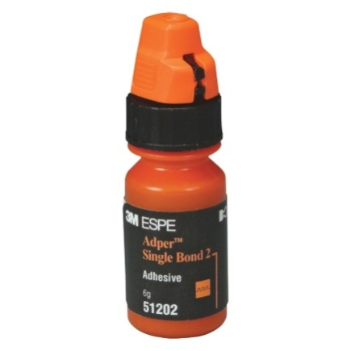 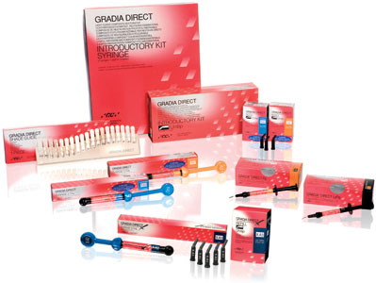

*Figura 4.1 Adeziv dentar adeziv dentar Figura 4.2 compozit dentar*

*„ Adper Single Bond 2 ” „ Gardia Direct ”*

*Tabel 4.1 Codificarea eșantioanelor experimentale*

|  |  |  |
| --- | --- | --- |
| **Cod probă** | **Tipul gravajului** | **Zona de interes** |
| D1 | Apă oxigenată | Dentină |
| D2 | Gravaj gel | Dentină |
| D3 | Gravaj lichid | Dentină |
| C1 | Apă oxigenată | Compozit |
| C2 | Gravaj gel | Compozit |
| C3 | Gravaj lichid | Compozit |

Pentru investigarea eficienței demineralizării asupra dentinei și a smalțului au fost efectuate o serie de investigații experimentale. Pentru investigarea morfologiei suprafeței a fost folosită Microscopia Electronică de Baleiaj (SEM) alături de Microscopia de Forța Atomică (AFM) în timp ce proprietățile de umectabilitate au fost determinate cu ajutorul valorilor unghiului de contact (CA).

# 4.3. Realizarea gravajului acid

Un pas foarte important pentru realizarea studiului a fost pregătirea probelor pentru investigații. Pentru acest pas au fost selectați 3 dinți mono și pluri-radiculari care au fost sectionați în vederea obținerii celor 6 eșantioane necesare.

S-a urmărit reproducerea cât mai fidelă a procesului prezent în cabinetele stomatologice, astfel folosindu-se un procedeu cât mai apropiat de cel real, care să ofere informații despre eficiența gravajului acid în condițiile cabinetului dentar și nu în condiții de laborator.[48]

Etapele adeziunii în cadrul cabinetului dentar sunt:

* Periaj profesional al suprafeţei ;
* Pregatirea câmpului operator prin izolare cu digă, sau cu rulouri de vată şi aspirator de salivă;
* Gravarea prin aplicarea acidului fosforic 35-37 % timp de 15 sec.;
* Spălarea cu un jet de apă sub presiune şi uscarea cu aer sub presiune;
* Suprafaţa trebuie să aibă aspect cretos;
* Suprafaţa gravată trebuie să rămână uscată, dacă este contaminată cu salivă ea trebuie din nou gravată 15 sec.;

Suprafaţa demineralizată nu trebuie contaminată iar pe de altă parte trebuie să fie perfect uscată. Uscarea se face cu jet de aer. Trebuie verificat dacă jetul de aer nu este contaminat cu ulei. După uscare smalţul trebuie să aibă un aspect cretos. Dacă nu se obține acest aspect se repetă demineralizarea.Raşina este plasată pe suprafaţă de smalţ demineralizat si va pătrunde în microporozităţile lărgite alesmalţului. Prelungirile răşinei în porozităţile smalţului sunt numite digitaţii. [49]

In vederea obținerii probelor de investigat toate cele 6 secțiuni au fost inițial decontaminate prin periaj profesional, după acest procedeu a fost efectuată demineralizarea iar apoi spălarea cu jet de apă distilata și aer sub presiune. În continuare pe 3 din cele 6 probe a fost aplicat mai întai adezivul care a fost supus fotopolimerizarii timp de 20 sec. iar apoi compozitul dentar, în vederea investigarii efectului gravajului asupra interfeței dintre dentină și materialul de restaurare directă.

Timpii de aplicare și intreg procesul de realizare a probelor este prezentat în figura 4.3.

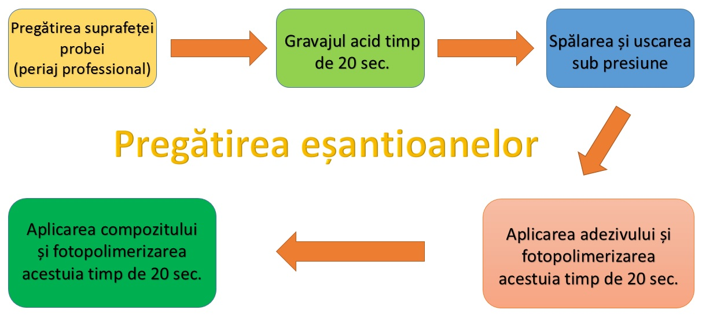

*Figura 4.3. Etapele de pregatire a esantioanelor experimentale*

# 4.4. Metode și echipamente utilizate pentru caracterizarea și testarea eșantioanelor experimentale

## 4.4.1 Determinarea unghiului de contact

Determinarea valorilor unghiului de contact al unei suprafețe și a energiei libere de suprafață constituie o metodă eficientă de caracterizare a morfologiei suprafeței. Gradul de umectabilitate ce poate fi determinat în acest fel are o foarte mare importanță în studiul fenomenelor de adeziune dentară.

În cazul în care valorile unghiului de contact se situează sub pragul de 90˚ suprafața respectivă este considerată hidrofilă, adică prezintă o afinitate la apa, acest caz favorizează adeziunea permițând adezivului să se distribuie pe suprafața materialului într-un mod uniform. Dacă valorile unghiului de contact sunt mai mari de 90˚ atunci suprafața este considerată hidrofobă, spre deosebire de o suprafață hidrofilă, în acest caz materialul nu absoarbe apa. Atunci când valoarea unghiului de contact se apropie de 180˚ suprafața este considerată superhidrofobă, acest caz este favorabil pentru realizarea unor materiale cu proprietatea de a se auto-curăța.

Aspectul unei picaturii de apa depusă pe cele 3 tipuri de suprafețe este prezentat în figura 4.4.

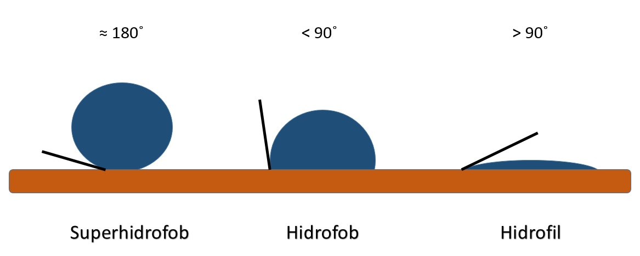

*Figura 4.4. Aspectul unei picaturi de apa depusa pe o suprafata hidrofila, hidrofoba si superhidrofoba*

Pentru determinarea valorilor unghiului de contact s-a folosit un aparat de tip Drop Shape Analyzer DSA30 produs de firma KRÜSS GmbH (*Fig 4.5.*), din dotarea laboratorului Fenomene de Interfață, Departamentul Stiința Materialelor Metalice și Metalurgie Fizică, Facultatea Stiința și Ingineria Materialelor.

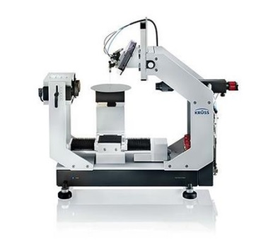

*Figura 4.5. Aparat de tip Drop Shape Analyzer DSA30 produs de firma KRÜSS GmbH*

Principalele caracteristici ale acestui sistem sunt urmatoarele:

* Sistem de dozaj cu 4 seringi automate si una manuala (*Fig. 4.4.1.3*);

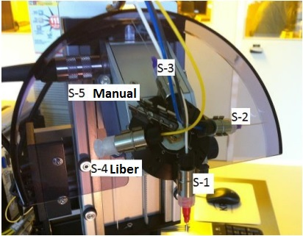

*Figura 4.4.1.3 Sistem de dozaj cu 4 seringi automate si una manuala*

* Sursa de lumina cu intensitatea controlată automat;
* Camera video cu o rezolutie de 780 x 580 px pentru înregistrări video(*Fig. 4.4.1.4*);

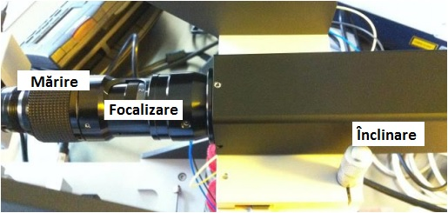

*Figura 4.4.1.4 Sistem de captare a imaginilor in vederea determinarii unghiului de contact*

* Obiectiv cu o putere de mărire de până la 6.5 ori și focalizare;
* Software dedicat pentru măsurarea unghiului de contact, calcularea energiei de suprafață și pregătirea unor secvente automate de depunere a picaturilor pe suprafață.

Pentru obținerea unui set de valori cat mai precise este necesară efectuarea unei decontaminari a sistemului la fiecare folosire a aparatului. În vederea măsurarii corecte a unghiului de contact trebuie îndeplinite câteva cerințe:

1. Obținerea unei imagini cu un contrast ridicat, lucru realizabil prin reglarea intensității sursei de lumină;
2. Poziționarea acului perpendicular pe suprafața probei investigate;
3. Reglarea camerei video în vederea obținerii unor imagini cât mai clare, cu ajutorul funcției „Focus assistant”.

## 4.4.2 Microscopia electronica de baleiaj (SEM)

Microscopia electronică de baleiaj, cunoscută și sub denumirea de SEM – ScanningElectron Microscopy - este o tehnică specială care permite observarea și caracterizarea la scarămicro și nanometrică a materialelor solide anorganice sau organice.

Pentru determinarile experimentale a fostutilizat un microscop electronic de baleiaj tip Quanta Inspect F (FEI) *(figura 4.4.2.1)*.

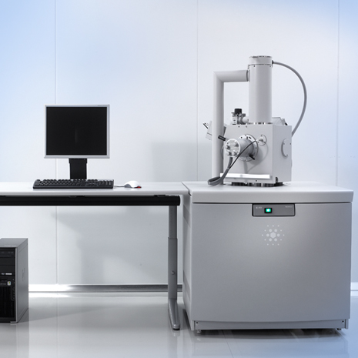

*Figura 4.4.2.1 Microscop electronic de baleiaj Quanta Inspect F (FEI)*

În microscopia electronică de baleiaj, imaginea se obţine prin detectarea şi măsurarea fluxurilor electronicedispersate sau emise (electroni secundari) de pe suprafaţa specimenului. Deci, cu câtsuprafaţa specimenului va dispersa (reflecta) în mai mare măsură electronii fasciculului cuatât imaginea obţinută va fi mai bună. Proprietăţile reflectorizante ale suprafeţelor specimenelor sunt amplificate prin acoperirea lor cu un strat subţire de metal greu (aur, platină, aliaj aur-platina etc.). Pe suprafaţa specimenului este proiectat un fasicicul foarteîngust de electroni care parcurge într-un mod ordonat întreaga sa suprafaţă (baleiere,scanare).

Detectorulde electroni dispersaţi (reflectaţi) sau secundari (emişi din specimen înurma coliziunii cu electronii fasciculului primar) măsoară punctiform proprietăţile acestoratraducându-le într-un semnal luminos pe ecranul unui monitor. Imaginea specimenului peecran se reconstituie pe baza semnalelor (imaginilor) punctiforme datorate electronilor dispersaţi sau secundari detectaţi.Microscoapele de baleiaj permit diferenţe mari între planurile de focalizare, decifacilitează examinarea suprafeţelor unor obiecte relativ mari.

Deoarece cantitateaelectronilor dispersaţi este dependentă şi de unghiul dintre suprafaţa specimenului şifasciculul de electroni, imaginea obţinută va fi mai luminată sau mai umbrită. Se amplificăastfel aparenţa de tridimensionalitate, spaţialitate.

## 4.4.3. Microscopia de forta atomica (AFM)

Pentru determinările experimentale a fostutilizat un microscop de forță atomicăVeeco Multi Mode VS-AM *(figura 4.4.3.1)*, din dotarea laboratorului Microscopie Electronică, Departamentul Știința Materialelor Metalice și Metalurgie Fizică, Facultatea de Știința și Ingineria Materialelor.

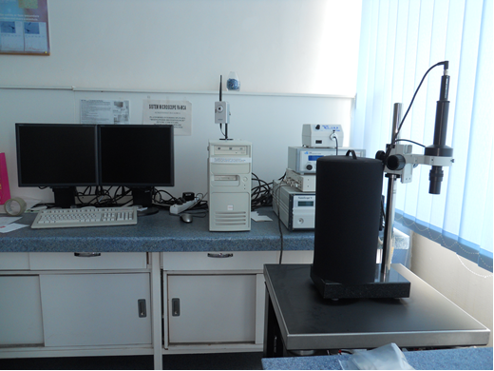

*Figura 4.4.3.1 Microscop de forta atomica*

Studiul topografiei suprafeței probelor precum și a rugozității a fost realizat cu ajutorul microscopului de forță atomică. Acesta oferă un profil tridimensional al suprafeței la o scară nanometrică prin măsurarea forțelor ce apar între sonda ascuțită*Fig 4.4.3.2* (cantileverul) și proba. Pentru obținerea unei imagini, vârful este apropiat de probă (*Fig 4.4.3.3*) până când între acesta și moleculele suprafeței se stabileste o forță de tip van der waals, bazată pe forțe electrostatice stabilite între particulele încarcate ale varfului și cele ale probei investigate.

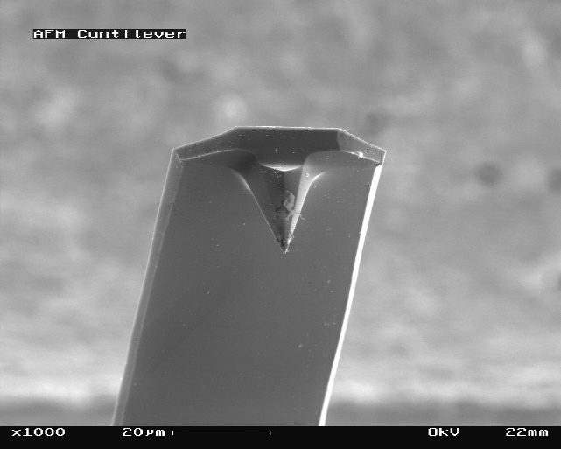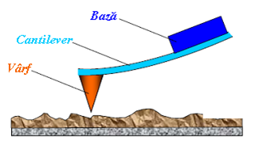

*Figura 4.4.3.2 Imaginea la microscop a unui Figura 4.4.3.3 Imagine schematica a unei sonde*

*cantilever AFM*

# Capitolul 5.

# Rezultate experimentale

## 5.1. Determinarea unghiului de contact si a energiei libere de suprafata

În vederea investigarii eficienței gravajului acid asupra dentinei, a fost efectuate masuratori ale unghiului de contact pe sectiunile dentare demineralizate respectiv D1, D2, si D3.

Valorile unghiului de contact au fost obținute cu ajutor metodei picăturii depuse pe suprafața probei. Astfel, picături cu volumul de 4 μL obținute cu ajutorul dozatorului automat au fost depuse. Experimentele au fost efectuate la condiții atmosferice similare pentru a reduce impactul evaporarii substanțelor asupra valorilor unghiului de contact.

Pentru determinarea energiei libere de suprafață s-a folosit metoda Fowkes, s-a măsurat unghiul de contact a 3 lichide diferite: apă deionizată, diiodometan și etilen glicol toate achizitionate de la Sigma – Aldrich.

Pentru fiecare lichid s-au efectuat măsuratori timp de 10 secunde, obținându-se astfel aproximativ 200 valori. Valoarea principală folosită la calcularea energiei libere de suprafață a fost obținută cu ajutorul mediei aritmetice.

In *tabelul 5.1.1* sunt prezentate valorile unghiului de contact pentru cele 3 lichide folosite

*Tabel 5.1.1 Valorile unghiului de contact*

|  |  |  |  |
| --- | --- | --- | --- |
| **Proba** | **Unghi de contact (θ°)** | | |
| **Apa deionizată** | **Diiodometan** | **Etilen glicol** |
| D1 | 81.0 | 45.5 | 65.0 |
| D2 | 80.8 | 80.8 | 80.8 |
| D3 | 43.4 | 52.4 | 52.4 |

Rezultatele arată faptul ca în cazul gravajului cu ajutorul apei oxigenate D1 și a acidului sub forma de gel D2 suprafața obtinută prezintă un caracter slab hidrofob. Astfel apa nu aderă la suprafața obtinută iar acest lucru nu permite adezivului sa fie uniform distribuit în vederea obținerii unor rezultate favorabile. În cazul probei D3, valoarea unghiului de contact de 43.4° *Fig. 5.1.1*denota o suprafață hidrofilă, apa aderă la suprafața probei. Putem afirma ca în acest caz adezivul este uniform distribuit, fapt ce favorizeazăprocesul de adeziune.

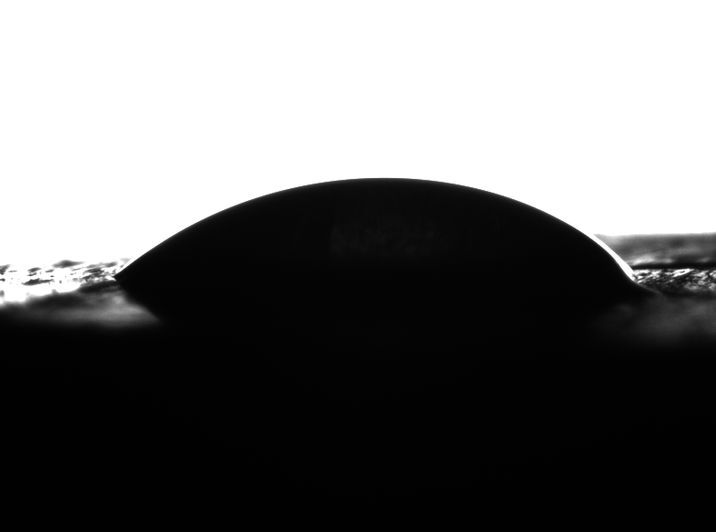

*Figura 5.1.1 Aspectul unghiului de contact, proba D3*

În literatura este cunoscut faptul că o valoare ridicată a energiei libere de suprafață favorizează umectarea probei [47]. Astfel pentru a verifica rezultatele obținute cu ajutorul unghiului de contact s-a recurs la calcularea energiei libere de suprafață. Acest lucru a fost realizat cu ajutorul software-ului integrat al aparatului iar rezultatele obținute sunt prezentate în *tablelul 5.1.2*

*Tabelul 5.1.2 Valorile energiei libere de suprafata*

|  |  |  |  |
| --- | --- | --- | --- |
| **Proba** | **Energia libera de suprafata** | | |
| **γstot**  **[mN/m]** | **γsp**  **[mN/m]** | **γsd**  **[mN/m]** |
| D1 | 31.4 | 12.2 | 19.2 |
| D2 | 27.2 | 16.8 | 10.4 |
| D3 | 55.4 | 35.4 | 20.4 |

Valorile energiei libere de suprafață sustin rezultatele obținute cu ajutorul unghiului de contact, astfel probele D1 și D2 reprezentând atacul cu apă oxigenată respectiv acid gel prezintă o valoare scăzută a energiei libere de suprafață, corespunzatoare unei valori ridicate a unghiului de contact, în timp ce proba D3 care a fost gravată cu acid lichid prezintă o valoarea ridicată a energiei libere de suprafată, valoare ce favorizează umectarea suprafeței și astfel determinând o suprafață hidrofilă cu un unghi de contact scazut.

## 5.2 Determinari de microscopie electronica de baleiaj

Pentru analiza suprafeței probelor s-a folosit microscopul electronic de baleiaj (SEM) Quanta Inspect F (FEI). Tensiunea utilizată a fost de 30 kV, presiunea de 0,7 Torr iar esantioanele au fost acoperite cu aur. Imaginile obținute sunt prezentate în figurile urmatoare *(Fig. 5.2.1 – 5.2.2.)*

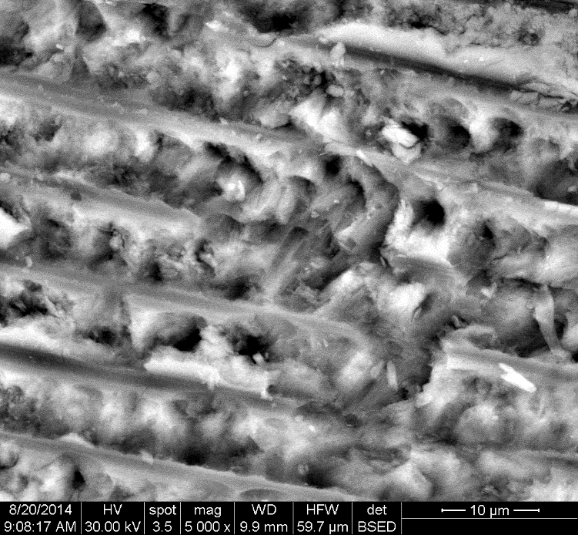 (a)

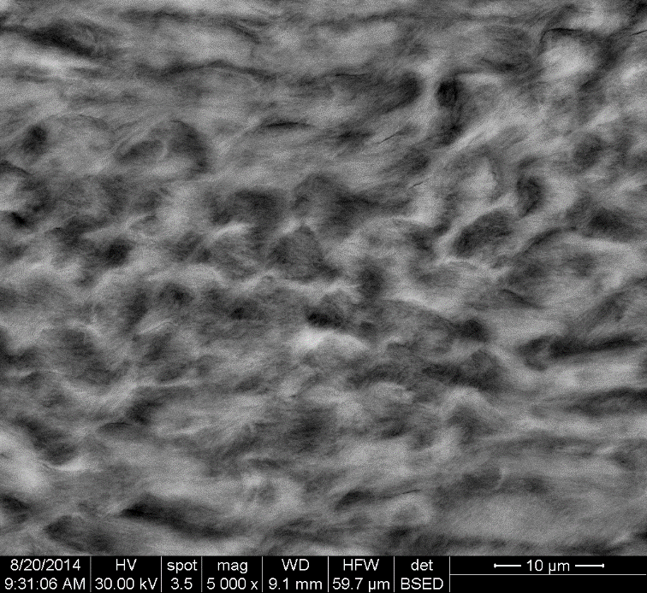 (b)

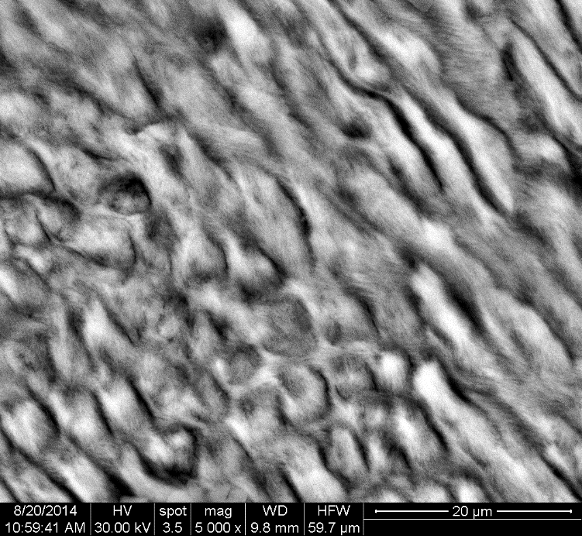 (c)

*Figura 5.2.1 Imagini SEM la o marire de 5000 (a) D1, (b) D2, (c) D3*

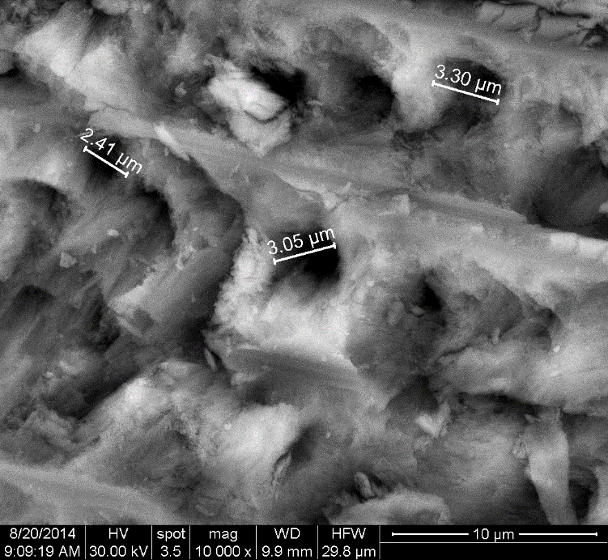 (a)

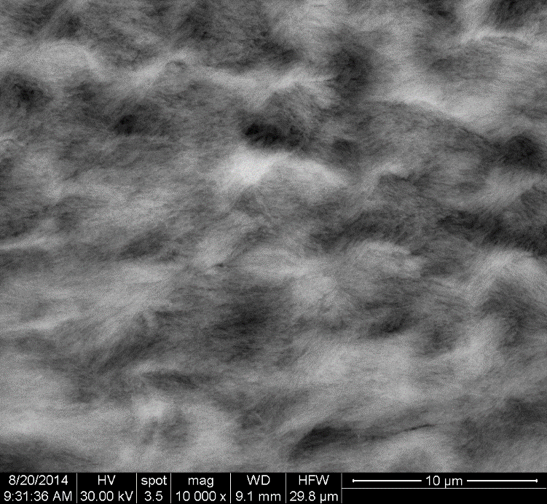 (b)

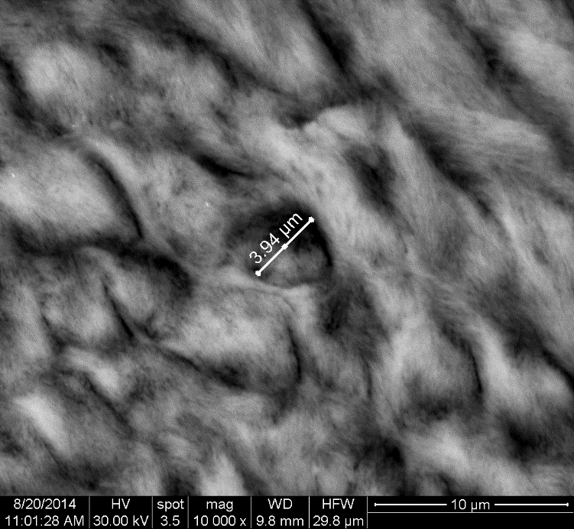 (c)

*Figura 5.2.2 Imagini SEM la o marire de 10000 (a) D1, (b) D2, (c) D3*

Imaginile obținute cu ajutorul microscopului electronic de baleaj evidențiază efectul gravajului acid în cele trei cazuri. Se poate observa faptul că în cazul gravajului cu apă oxigenată (D1) aceasta slăbeste structura dentinară odata cu demineralizarea, iar în urma procesului de spălare cu jet de apa și uscare sub presiune unele oficii sunt distruse. În cazul gravajului cu acid gel (D2) demineralizarea nu este suficientă, datorită consistenței acidului acesta nu pătrunde în canaliculii dentinari și nu creează o suprafață favorabilă aplicării adezivului dentar. Aceste rezultate sunt în concordanță cu valorile ridicate unghiului de contact și scăzute ale energiei libere de suprafață, valori care evidențiază caracterul hidrofob.

Rezultatele cele mai bune au fost obținute în cazul probei D3respectiv a atacului cu acid lichid. Gravajul a dus la formarea unor orificii de aproximativ 4 µm, care s-au pastrat intacte și după spălarea cu apă și uscarea cu jet de aer, astfel adezivul poate pătrunde în canaliculii demineralizați, lucru evidențiat și de valorile scăzute aleunghiului de contact care denotă o suprafață hidrofilă.

## 5.3 Determinări de microscopie de forță atomică

Pentru analiza topografiei suprafeței probelor s-a folosit microscopul de forță atomică Veeco Multi Mode VS-AM. Imaginile obținute sunt prezentate în figurile urmatoare *(Fig. 5.3.1 – 5.3.2.)*Cu ajutorul microscopului de forță atomică s-a determinat și rugozitatea, valorile fiind prezentate în *Tabelul 5.3.1*

*Tabel 5.3.1 Valorile rugozitatii obtinute cu ajutorul microscopului AFM*

|  |  |  |
| --- | --- | --- |
| **Proba** | **Ra**  **[nm]** | **Rq**  **[nm]** |
| **D1** | 16.6 | 19.6 |
| **D2** | 19.2 | 23.4 |
| **D3** | 12.5 | 16.4 |

Valorile rugozității susțin ipoteza generată de analiza unghiului de contact și a imaginilor obținute la microscopul electronic de baleiaj. Asfel în cazul atacului efectuat cu apă oxigenată și acid gel, valorile rugozității sunt ridicate, fapt ce evidențiază o penetrare insuficientă a gravajului în dentină. În schimb pentru acidul lichid rugozitatea are valori mai mici lucru datorat capacitatii lichidului de a patrunde în canaliculii dentinari și astfel reâlizand o demineralizare eficientă.

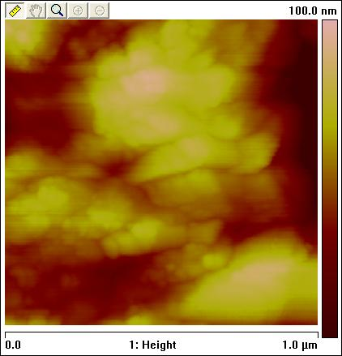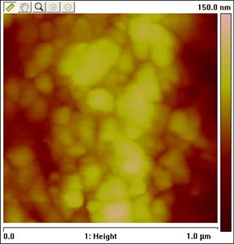

(a) (b)

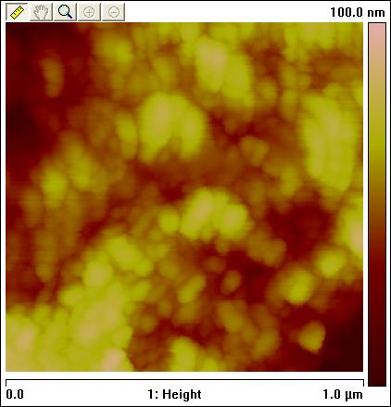

(c)

*Figura 5.3.1 Imagini 2D obtinute cu ajutorul microscopului de forta atomica (a) D1, (b) D2, (c) D3*

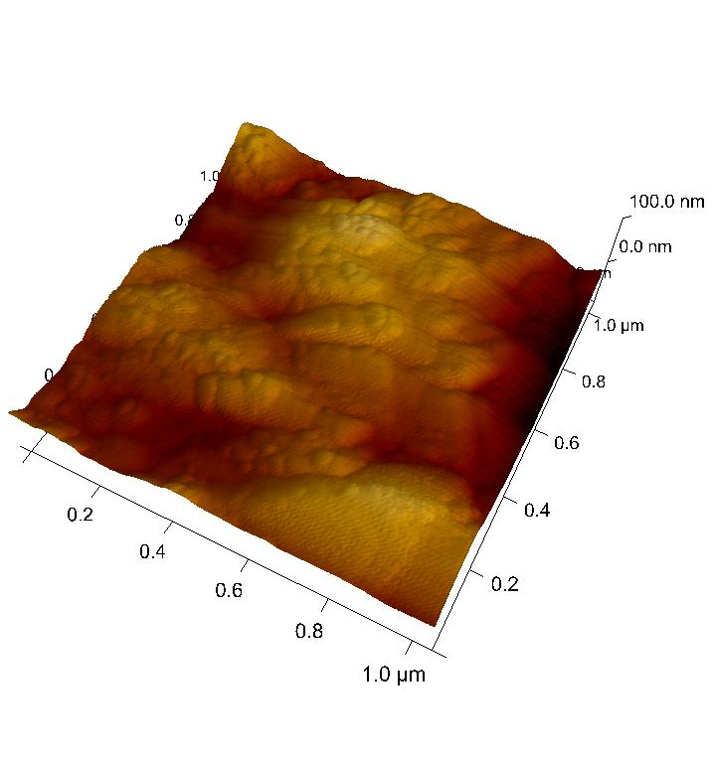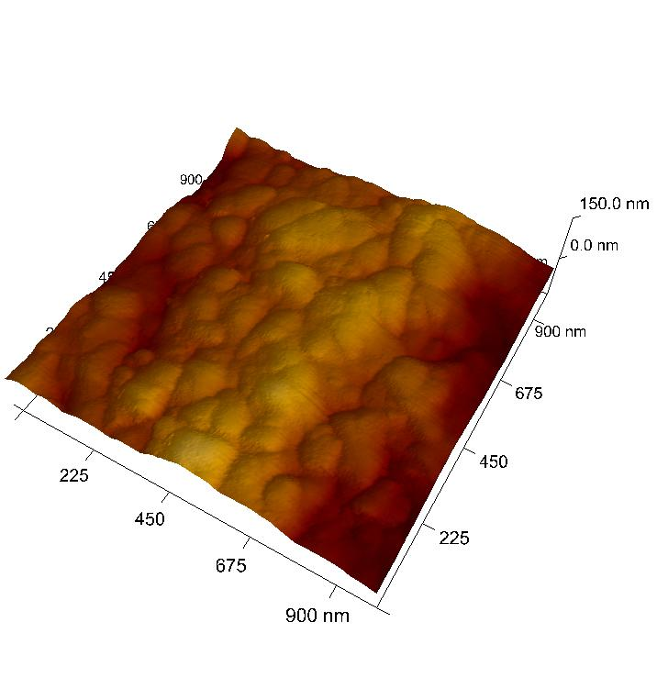

1. (b)

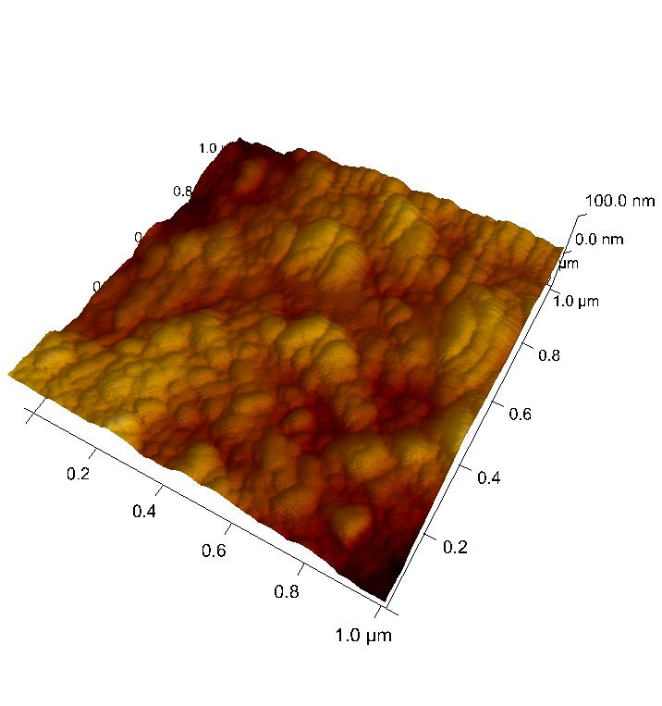

(c)

*Figura 5.3.1 Imagini 3D obtinute cu ajutorul microscopului de forta atomica (a) D1, (b) D2, (c) D3*

Imaginile obținute cu ajutorul microscopului de forță atomicăevidențiază topografia suprafeței eșantioanelor investigate.

## 5.4 Investigarea efectului gravajului asupra interfeței dintre dentină și materialul de restaurare directă.

Acest studiu a fost realizat pentru a cerceta eficiența diferitelor substanțe gravante asupra dentinei. Scopul gravajului acid este de a demineraliza suprafața dentinară și de a creea deschideri în canaliculii dentinari în vederea obținerii unei adeziuni cât mai eficiente. Pentru a studia acest efect au fost realizate 3 eșantioane, pentru care după aplicarea gravajului s-a recurs la aplicarea unui adeziv iar mai apoi a unui compozit.

Interfața dintre dentina adezi și materialul de restaurare directă a fost studiată cu ajutorul microscopiei electronice de baleiaj. Imaginile au fost obținute cu microscopul electronic de baleiaj Quanta Inspect F (FEI). Rezultatele obținute sunt prezentate in *Fig. 5.4.1.*



1. (b) (c)

*Figura 5.4.1 Investigarea interfetei dintre dentina si materialul de restaurare directa (a) D1, (b) D2, (c) D3*

# Capitolul 6.

# Concluzii şi direcţii viitoare de cercetare

Cu toate că cele trei metode de gravaj investigate reusesc o demineralizare a dentinei, este evident faptul că acidul lichid are rezultatele cele mai bune.

Folosirea diferitelor tehnici de investigare a suprafețelor demineralizate a permis caracterizarea efectului gravajului pentru diferite substanțe. Astfel în cazul gravajului cu apă oxigenată penetrarea este minimă iar suprafața este foarte puțin demineralizată.

Acidul gel reușește o demineralizare parțială la suprafața dentinei, dar datorită naturii sale nu poate pătrunde în adâncime.

Acidul lichid prezintă cele mai bune rezultate, acesta reușeste sa demineralizeze dentina și să creeze o suprafață hidrofilă care sa permită adezivului să fie uniform distribuit pe toată suprafața.

**Bibliografie**

1. Cezar Th. Niculescu, Anatomia și fiziologia omului,Editura Corint, 2009, 279
2. V.P. Thompson, N.R.F.A. Silva, Structure and properties of enamel and dentin 2013
3. Oliveira S.S., Pugach M.K,. Hilton JF, Watanabe LG, Marshall SJ, Marshall Jr GW. The influence of the dentin smear layer on adhesion: a self-etching primer vs. a total-etch system.Dental Materials 2003;19:758–67
4. Pashley DH, Carvalho RM. Dentine permeability and dentine adhesion. Journal of Dentistry 1997; 25:355–72.
5. Pashley DH, Carvalho RM. Dentine permeability and dentine adhesion. Journal of Dentistry 1997; 25:355–72.
6. Yoshiyama, M, Carvalho, R. M., Sano, H., Homer, J. A., Brewer, P. D. and Pashley, D. H., Regional bond strengths of resin to human root dentine. Journal of Dentistry, 1996, 24, 435-442.
7. Pashley DH, Zhang Y, Agee KA, Rouse CJ, Carvalho RM, Russell CM. Permeability of demineralized dentin to HEMA. Dent Mater 2000;16:7–14
8. Ferracane, J.L., Current trends in dental composites, Crit Rev Oral Biol Med, 6, 302-318
9. Pashley, D. H., Ciucchi, B., Sano, H. and Homer, J. A., Permeability of dentin to adhesive agents. Quintessence International, 1993, 249, 618-631.
10. Pashley, D.H., Pashley, E.L., Carvalho, R.M, Tay, F.R., The effects of dentin permeability on restorative dentistry, Dent Cinic N Am, 2002, 46, 211-245
11. Eick JD, Robinson SJ, Byerly TJ, et al. Scanning transmission electron microscopy/energy dispersive spectroscopy analysis of the dentin adhesive interface using a labeled 2-hydroxyethyl methacrylate analog. J Dent Res 1995;74:1246–52.
12. Tay FR, Carvalho RM, Yiu CKK, et al. Mechanical disruption of dentin collagen fibrils during resin-dentin bond testing. J Adhes Dent 2000;2:175–92.
13. Tay FR, Sano H, Carvalho RM, Pashley EL, Pashley DH. An ultrastructural study of the influence of acidity of self-etching primers and smear layer thickness on bonding to intact dentin. J Adhes Dent 2000;2:83–98.
14. Tay FR, Carvalho RM, Sano H, Pashley DH. Effect of smear layers on the bonding of a self-etching primer to dentin. J Adhes Dent 2000;2:98–116.
15. Van Meerbeek B, Yoshida Y, Lambrechts P, et al. A TEM study of two water-based adhesive systems bonded to dry and wet dentin. J Dent Res 1998;77:50–9.
16. Van Meerbeek B, Conn LJ, Duke ES, et al. Correlative transmission electron microscopy examination on nondemineralized and demineralized resin-dentin interfaces formed by two dentin adhesive systems. J Dent Res 1996;75:879–88.
17. Tay FR, Pashley DH.Aggressiveness of contemporary self-etching systems. I: Depth of penetration beyond dentin smear layers. Dent Mater 2001; 17:296–308
18. Ibarra G, Vargas MA, Armstrong SR, Cobb DS. Microtensile bond strength of self-etching adhesives to ground and unground enamel. J Adhes Dent 2002; 4:115–124
19. Shimada Y, Senawongse P,Harnirattisai C, Burrow MF,Nakaoki Y,Tagami J. Bond strength of two adhesive systems to primary and permanent enamel. Oper Dent 2002; 27:403–409
20. Fritz UB,Diedrich P, Finger WJ. Self-etching primers: an alternative to the conventional acid etch technique? J Orofac Orthop 2001; 62:238–245
21. Hayakawa T, Nemoto K. Efficacy of self-etching primers in the adhesion of 4-META/MMA-TBB resin cement to enamel. J Adhes Dent 2002; 4:105–113
22. Ogata M, Harada N, Yamaguchi S, Nakajima M, Tagami J. Effect of self-etching primer vs phosphoric acid etchant on bonding to bur-prepared dentin. Oper Dent 2002; 27:447–454
23. Yoshida Y, Van Meerbeek B, Nakayama Y, Yoshioka M,Snauwaert J, Abe Y, Lambrechts P, Vanherle G, Okazaki M. Adhesion to and decalcification of hydroxyapatite by carboxylic acids. Journal of Dental Research 2001;80:1565–9.
24. Fu B, Sun X, Qian W, Shen Y, Chen R, Hannig M. Evidence of chemical bonding to hydroxyapatite by phosphoric acid esters. Biomaterials 2005;26:5104–10.
25. Torii Y, Itou K, Hikasa R, Iwata S, Nishitani Y. Enamel tensile bond strength and morphology of resin-enamel interface created by acid etching system with and without moisture and self-etching priming system. Journal of Oral Rehabilitation 2002;29:528–33.
26. Geneviève Grégoire , Yasin Ahmed, Evaluation of the enamel etching capacity of six contemporary self-etching adhesives, journal of dentistry 35(2007) 388–397
27. Shinchi MJ, Soma K, Nakabayashi N. The effect of phosphoric acid concentration on resin tag length and bond strength of a photo-cured resin to acid-etched enamel.Dental Materials 2000;16:324–9.
28. Hannig M, Bock H, Bott B, Hoth-Hannig W. Intercristallite nano-retention of self-etching adhesives at enamel imaged by transmission electron microscopy. European Journal of Oral Sciences 2002;110:464–70.
29. Hashimoto M, Ohno H, Yoshida E, Sano H, Kaga M, Oguchi H. Resin-enamel bonds made with self-etching primers on ground enamel. European Journal of Oral Sciences 2003;111:447–53.
30. K.L. Van Landuyt, P. Kanumilli, J. De Munck, M. Peumans, P. Lambrechts, B. Van Meerbeek, Bond strength of a mild self-etch adhesive with and without prior acid-etching, Journal of Dentistry (2006) 34, 77–85
31. Miyazaki M, Iwasaki K, Onose H.Adhesion of single application bonding systems to bovine enamel and dentin. Oper Dent 2002; 27:88–94
32. Arnold RW, Combe EC,Warford JH Jr. Bonding of stainless steel brackets to enamel with a new self-etching primer. Am J Orthod Dentofacial Orthop 2002; 122: 274–276
33. Antoniac I; Biomateriale metalice utilizate la executia componentelor endoprotezelor totale de sold (254 pag.), Editura Printech, Bucuresti, 2007, ISBN 978-973-718-881-6.
34. Bishara SE, Ajlouni R, Laffoon JF,Warren JJ. Effect of a fluoride-releasing self-etch acidic primer on the shear bond strength of orthodontic brackets.Angle Orthod 2002; 72:199–202
35. Hoelscher DC, Gregory WA, Linger JB, Pink FE. Effect of light source position and bevel placement on facial margin adaptation of resin-based composite restorations. Am J Dent 2000; 13:171–175
36. David H. Pashley, Franklin R. Tay, Aggressiveness of contemporary self-etching adhesives, Part II: etching effects on unground enamel, Dental Materials 17 (2001) 430±444
37. Tay F, Pashley D. Have dentin adhesives become too hydrophilic? J Can Dent Assoc 2003; 69:726–731
38. Tay F, Sano H, Carvalho R, Pashley E, Pashley D. An ultrastructural study of the influence of acidity of self-etching primers and smear layer thickness on bonding to intact dentin. J Adhes Dent 2000b; 2:83–98
39. Franklin R. Tay, David H. Pashley, Aggressiveness of contemporary self-etching systems. I: Depth of penetration beyond dentin smear layers, Dental Materials 17 (2001) 296±308
40. Y. Yoshida, K. Nagakane, R. Fukuda,Y. Nakayama, M. Okazaki, H. Shintani, S. Inoue, Y. Tagawa, K. Suzuki, J. De Munck, and B. Van Meerbeek, Comparative Study on Adhesive Performance of Functional Monomers, J Dent Res 83(6):454-458, 2004
41. S. Inoue, K. Koshiro, Y. Yoshida, J. De Munck, K. Nagakane, K. Suzuki, H. Sano, and B. Van Meerbeek, Hydrolytic Stability of Self-etch Adhesives Bonded to Dentin, J Dent Res 84(12):1160-1164, 2005
42. Tay F, King N, Chan K, Pashley D.How can nanoleakage occurs in self-etching adhesive systems that demineralize and infiltrate simultaneously? J Adhes Dent 2002; 4:255–269
43. Perdigăo J, Geraldeli S, Hodges J. Total-etch versus self-etch adhesive: effect on postoperative sensitivity. J Am Dent Assoc 2003; 132:1621–1629
44. Tay FR, Pashley DH, Yoshiyama M. Two modes of nanoleakage expression in single-step adhesives. J Dent Res 2002; 81:472–6.
45. Cadenaro M, Antoniolli F, Sauro S, Tay FR, Di Lenarda R, Prati C, Biasotto M, Contardo L, Breschi L. Degree of conversion and permeability of dental adhesives. Eur J Oral Sci 2005; 113: 525–530
46. Mazzoni A, Pashley DH, Nishitani Y, Breschi L, Tjaderhane L, Toledano M, et al. Reactivation of quenched endogenous proteolytic activities in phosphoric acid-etched dentine by etch-and-rinse adhesives. Biomaterials 2006; 27:4470–6.
47. P. G. de Gennes Rev. Mod. Phys. 57, 827 – Published 1 July 1985
48. Antoniac I; Laptoiu D; Blajan AI; Cotrut C; Instrumentar si dispozitive chirurgicale (203 pag.), Editura Printech, Bucuresti, 2011, ISBN 978-606-521-665-5
49. Purghel F; Badea R; Antoniac I; Notiuni de medicina pentru ingineri (171 pag.), Editura Printech, Bucuresti, 2001, ISBN 973-652-358-6.